Resolución del Pleno del Instituto de Transparencia, Acceso a la Información Pública y Protección de Datos Personales del Estado de México y Municipios, con domicilio en Metepec, Estado de México, de fecha veintisiete de enero de dos mil veintiuno.

VISTOS los expedientes formados con motivo de los recursos de revisión 05272/INFOEM/IP/RR/2020 y 05276/INFOEM/IP/RR/2020, promovidos por XX XXXXXXXXXXXXX XXXXXX, en lo sucesivo EL RECURRENTE, en contra de la respuestas emitidas por el Sistema Municipal Para el Desarrollo Integral de la Familia de Zumpango en lo sucesivo EL SUJETO OBLIGADO, se procede a dictar la presente resolución con base en lo siguiente:

RESULTANDO

I. En fecha dos de octubre de dos mil veinte, EL RECURRENTE presentó del Sistema de Acceso a la Información Mexiquense, en lo subsecuente EL SAIMEX ante EL SUJETO OBLIGADO, las solicitudes de acceso a la información pública, a las que se les asignó el número de expediente 00144/DIFZUMPANG/IP/2020 y 00145/DIFZUMPANG/IP/2020 respectivamente, mediante las cuales solicitó:

00144/DIFZUMPANG/IP/2020
“SOLICITO LAS NOMINAS EN EXCEL DE TODO EL PERSONAL DEL DIF DE LOS MESES DE ENERO A SEPTIEMBRE DE 2020.” (Sic)

00145/DIFZUMPANG/IP/2020

“SOLICITO LOS RECIBOS DE NOMINA DE LA PRESIDENTA DEL DIF, DIRECTOR Y TESORERO DEL DIF. DE LOS MESES DE ABRIL A SEPTIEMBRE DE 2020” (sic)

MODALIDAD DE ENTREGA: Vía SAIMEX.

II. En cumplimiento al artículo 162 de la Ley de Transparencia y Acceso a la Información Pública del Estado de México y Municipios, el quince de septiembre de dos mil veinte, el Titular de la Unidad de Transparencia del SUJETO OBLIGADO, mediante los folios 00144/DIFZUMPANG/IP/2020/TSP/0001 y 00145/DIFZUMPANG/IP/2020/TSP/0001 respectivamente, turnó los requerimientos de información, a fin de colmar la solicitud de acceso a la información; tal y como, se aprecia en las imágenes siguientes:

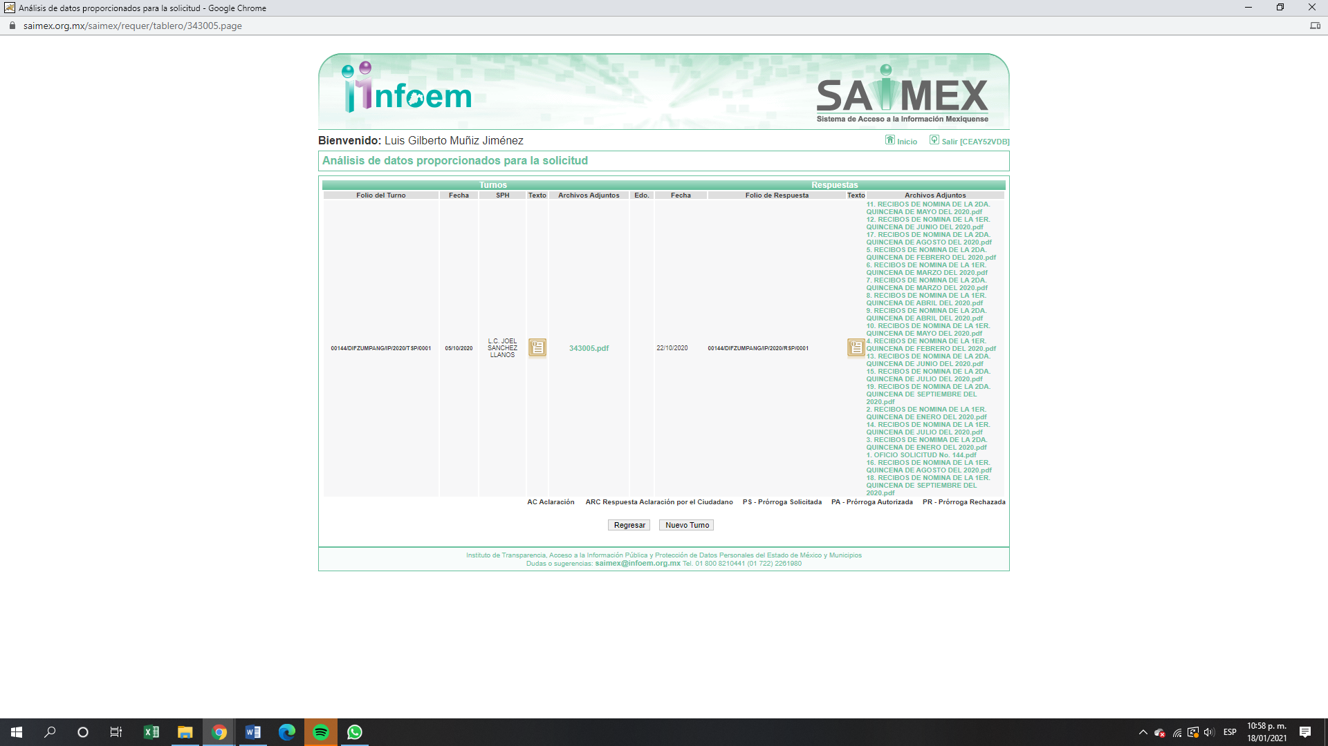

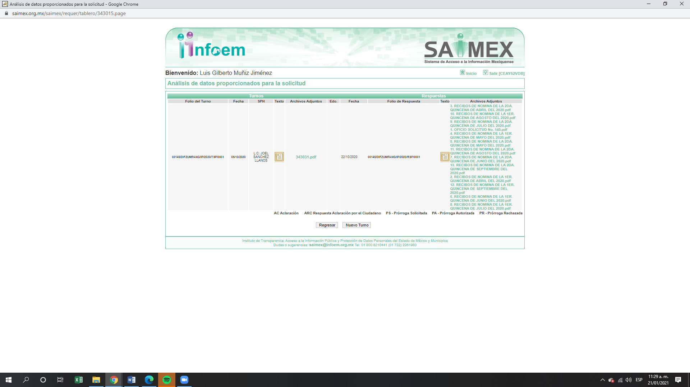
III. De las constancias que obran en EL SAIMEX, se advierte que el veintitrés de octubre de dos mil veinte, el Responsable de la Unidad de Transparencia del SUJETO OBLIGADO dio respuesta a la solicitud de información, en los siguientes términos:

00144/DIFZUMPANG/IP/2020
“En respuesta a la solicitud recibida, nos permitimos hacer de su conocimiento que con fundamento en el artículo 53, Fracciones: II, V y VI de la Ley de Transparencia y Acceso a la Información Pública del Estado de México y Municipios, le contestamos que:

EN ATENCION A SU SOLICITUD No. 00144/DIFZUMPANG/IP/2020, REMITO LA INFORMACION SOLICITADA EN FORMATO PDD, CON LOS SIGUIENTES NOMBRES DE ARCHIVOS: 1. OFICIO SOLICITUD No. 144 2. RECIBOS DE NOMINA DE LA 1ER. QUINCENA DE ENERO DEL 2020 3. RECIBOS DE NOMIMA DE LA 2DA. QUINCENA DE ENERO DEL 2020 4. RECIBOS DE NOMINA DE LA 1ER. QUINCENA DE FEBRERO DEL 2020 5. RECIBOS DE NOMINA DE LA 2DA. QUINCENA DE FEBRERO DEL 2020 6. RECIBOS DE NOMINA DE LA 1ER. QUINCENA DE MARZO DEL 2020 7. RECIBOS DE NOMINA DE LA 2DA. QUINCENA DE MARZO DEL 2020 8. RECIBOS DE NOMINA DE LA 1ER. QUINCENA DE ABRIL DEL 2020 9. RECIBOS DE NOMINA DE LA 2DA. QUINCENA DE ABRIL DEL 2020 10. RECIBOS DE NOMINA DE LA 1ER. QUINCENA DE MAYO DEL 2020 11. RECIBOS DE NOMINA DE LA 2DA. QUINCENA DE MAYO DEL 2020 12. RECIBOS DE NOMINA DE LA 1ER. QUINCENA DE JUNIO DEL 2020 13. RECIBOS DE NOMINA DE LA 2DA. QUINCENA DE JUNIO DEL 2020 14. RECIBOS DE NOMINA DE LA 1ER. QUINCENA DE JULIO DEL 2020 15. RECIBOS DE NOMINA DE LA 2DA. QUINCENA DE JULIO DEL 2020 16. RECIBOS DE NOMINA DE LA 1ER. QUINCENA DE AGOSTO DEL 2020 17. RECIBOS DE NOMINA DE LA 2DA. QUINCENA DE AGOSTO DEL 2020 18. RECIBOS DE NOMINA DE LA 1ER. QUINCENA DE SEPTIEMBRE DEL 2020 19. RECIBOS DE NOMINA DE LA 2DA. QUINCENA DE SEPTIEMBRE DEL 2020
ATENTAMENTE

Lic. Julio Cesar Garcia Roja” (Sic)

Advirtiendo de dicha respuesta, que EL SUJETO OBLIGADO adjuntó los archivos electrónicos 11. RECIBOS DE NOMINA DE LA 2DA. QUINCENA DE MAYO DEL 2020.pdf; 12. RECIBOS DE NOMINA DE LA 1ER. QUINCENA DE JUNIO DEL 2020.pdf; 17. RECIBOS DE NOMINA DE LA 2DA. QUINCENA DE AGOSTO DEL 2020.pdf; 5. RECIBOS DE NOMINA DE LA 2DA. QUINCENA DE FEBRERO DEL 2020.pdf; 6. RECIBOS DE NOMINA DE LA 1ER. QUINCENA DE MARZO DEL 2020.pdf; 7. RECIBOS DE NOMINA DE LA 2DA. QUINCENA DE MARZO DEL 2020.pdf; 8. RECIBOS DE NOMINA DE LA 1ER. QUINCENA DE ABRIL DEL 2020.pdf; 9. RECIBOS DE NOMINA DE LA 2DA. QUINCENA DE ABRIL DEL 2020.pdf; 10. RECIBOS DE NOMINA DE LA 1ER. QUINCENA DE MAYO DEL 2020.pdf; 4. RECIBOS DE NOMINA DE LA 1ER. QUINCENA DE FEBRERO DEL 2020.pdf; 13. RECIBOS DE NOMINA DE LA 2DA. QUINCENA DE JUNIO DEL 2020.pdf; 15. RECIBOS DE NOMINA DE LA 2DA. QUINCENA DE JULIO DEL 2020.pdf; 19. RECIBOS DE NOMINA DE LA 2DA. QUINCENA DE SEPTIEMBRE DEL 2020.pdf; 2. RECIBOS DE NOMINA DE LA 1ER. QUINCENA DE ENERO DEL 2020.pdf; 14. RECIBOS DE NOMINA DE LA 1ER. QUINCENA DE JULIO DEL 2020.pdf; 3. RECIBOS DE NOMIMA DE LA 2DA. QUINCENA DE ENERO DEL 2020.pdf;; 16. RECIBOS DE NOMINA DE LA 1ER. QUINCENA DE AGOSTO DEL 2020.pdf; 18. RECIBOS DE NOMINA DE LA 1ER. QUINCENA DE SEPTIEMBRE DEL 2020.pdf de los cuales se advierten recibos de nómina de los servidores públicos adscritos al Sujeto Obligado; asimismo, adjuntó el archivo electrónico 1. OFICIO SOLICITUD No. 144.pdf mediante el cual el Tesorero Municipal remite los recibos de nómina y mismos que al ser del conocimiento de las partes se omite su inserción, no sin antes mencionar que serán analizados en el momento procesal oportuno.

00145/DIFZUMPANG/IP/2020

“En respuesta a la solicitud recibida, nos permitimos hacer de su conocimiento que con fundamento en el artículo 53, Fracciones: II, V y VI de la Ley de Transparencia y Acceso a la Información Pública del Estado de México y Municipios, le contestamos que:

EN ATENCION A SU SOLICITUD No. 00145/DIFZUMPANG/IP/2020, ME PERMITO REMITIR LA INFORMACION SOLICITADA EN FORMATO PDF, CON LOS SIGUIENTES NOMBRES DE ARCHIVOS: 1. OFICIO SOLICITUD No. 145 2. RECIBOS DE NOMINA DE LA 1ER. QUINCENA DE ABRIL DEL 2020 3. RECIBOS DE NOMINA DE LA 2DA. QUINCENA DE ABRIL DEL 2020 4. RECIBOS DE NOMINA DE LA 1ER. QUINCENA DE MAYO DEL 2020 5. RECIBOS DE NOMINA DE LA 2DA. QUINCENA DE MAYO DEL 2020 6. RECIBOS DE NOMINA DE LA 1ER. QUINCENA DE JUNIO DEL 2020 7. RECIBOS DE NOMINA DE LA 2DA. QUINCENA DE JUNIO DEL 2020 8. RECIBOS DE NOMINA DE LA 1ER. QUINCENA DE JULIO DEL 2020 9. RECIBOS DE NOMINA DE LA 2DA. QUINCENA DE JULIO DEL 2020 10. RECIBOS DE NOMINA DE LA 1ER. QUINCENA DE AGOSTO DEL 2020 11. RECIBOS DE NOMINA DE LA 2DA. QUINCENA DE AGOSTO DEL 2020 12. RECIBOS DE NOMINA DE LA 1ER. QUINCENA DE SEPTIEMBRE DEL 2020 13. RECIBOS DE NOMINA DE LA 2DA. QUINCENA DE SEPTIEMBRE DEL 2020.

ATENTAMENTE

Lic. Julio Cesar Garcia Roja” (Sic)

Advirtiendo de dicha respuesta, que EL SUJETO OBLIGADO adjuntó los archivos electrónicos 3. RECIBOS DE NOMINA DE LA 2DA. QUINCENA DE ABRIL DEL 2020.pdf; 10. RECIBOS DE NOMINA DE LA 1ER. QUINCENA DE AGOSTO DEL 2020.pdf; 9. RECIBOS DE NOMINA DE LA 2DA. QUINCENA DE JULIO DEL 2020.pdf; 1. OFICIO SOLICITUD No. 145.pdf; 4. RECIBOS DE NOMINA DE LA 1ER. QUINCENA DE MAYO DEL 2020.pdf; 5. RECIBOS DE NOMINA DE LA 2DA. QUINCENA DE MAYO DEL 2020.pdf; 11. RECIBOS DE NOMINA DE LA 2DA. QUINCENA DE AGOSTO DEL 2020.pdf; 7. RECIBOS DE NOMINA DE LA 2DA. QUINCENA DE JUNIO DEL 2020.pdf; 13. RECIBOS DE NOMINA DE LA 2DA. QUINCENA DE SEPTIEMBRE DEL 2020.pdf; 2. RECIBOS DE NOMINA DE LA 1ER. QUINCENA DE ABRIL DEL 2020.pdf; 12. RECIBOS DE NOMINA DE LA 1ER. QUINCENA DE SEPTIEMBRE DEL 2020.pdf; 6. RECIBOS DE NOMINA DE LA 1ER. QUINCENA DE JUNIO DEL 2020.pdf; 8. RECIBOS DE NOMINA DE LA 1ER. QUINCENA DE JULIO DEL 2020.pdf, mismos que al ser del conocimiento de las partes se omite su inserción.

III. Inconforme con las respuestas, EL RECURRENTE interpuso los recursos de revisión objeto del presente estudio el día siete de noviembre registrándose el día nueve de noviembre de dos mil veinte, los cuales fueron registrados en EL SAIMEX y se les asignó los números de 05272/INFOEM/IP/RR/2020 y 05276/INFOEM/IP/RR/2020, en los que señaló como acto impugnado:

05272/INFOEM/IP/RR/2020
“FALTO INFORMACIÓN.” (sic)

05276/INFOEM/IP/RR/2020
“FALTO INFORMACIÓN” (sic)

Así como, razones o motivos de inconformidad, lo siguiente:
05272/INFOEM/IP/RR/2020

“AL REVISAR LOS DOCUMENTOS HACE FALTA”. (sic)

05276/INFOEM/IP/RR/2020

“UNA VEZ REVISADA FALTA INFORMACIÓN” . (sic)

IV. El siete de noviembre de dos mil veinte, los recursos de que se tratan se enviaron electrónicamente al Instituto de Transparencia, Acceso a la Información Pública y Protección de Datos Personales del Estado de México y Municipios y con fundamento en el artículo 185, fracción I de la Ley de Transparencia y Acceso a la Información Pública del Estado de México y Municipios, se turnaron, a través del SAIMEX el recurso 05272/INFOEM/IP/RR/2020; asimismo el diverso 05276/INFOEM/IP/RR/2020 al Comisionado LUIS GUSTAVO PARRA NORIEGA a efecto de que decretaran su admisión o desechamiento.
V. El trece de noviembre de dos mil veinte, los Comisionados referidos, atendiendo a lo dispuesto en el artículo 185 fracciones I, II y IV de la Ley de Transparencia y Acceso a la Información Pública del Estado de México y Municipios, acordaron la admisión a trámite de los referidos recursos de revisión, así como la integración de los expedientes respectivos, mismos que se pusieron a disposición de las partes, para que en un plazo máximo de siete días hábiles, realizaran manifestaciones y ofrecieran las pruebas y alegatos que a su derecho convinieran o exhibieran sus informes justificados, según fuera el caso.
VI. Conforme a las constancias del SAIMEX se desprende que atento a lo dispuesto en el artículo 185 de la Ley de Transparencia y Acceso a la Información Pública del Estado de México y Municipios, dentro del término legalmente concedido EL SUJETO OBLIGADO rindió su Informe Justificado, mediante los archivos electrónicos OFICI TESORERIA 342.pdf mediante el cual el Tesorero Municipal hizo del conocimiento que por error no se había ajuntado la información en formato pdf y que mediante informe justificado se adjunta la información en el formato solicitado y con la información completa; el archivo electrónico ACTA011.pdf mediante el cual adjuntaron el acta de la undécima sesión extraordinaria del Comité de Transparencia de la versión pública de la información remitida; asimismo, el archivo electrónico RECURSO DE REVISION SOLICITUD No. 144.zip mismo que contiene los archivos . OFICIO SOLICITUD No. 144 2. RECIBOS DE NOMINA DE LA 1ER. QUINCENA DE ENERO DEL 2020 3. RECIBOS DE NOMIMA DE LA 2DA. QUINCENA DE ENERO DEL 2020 4. RECIBOS DE NOMINA DE LA 1ER. QUINCENA DE FEBRERO DEL 2020 5. RECIBOS DE NOMINA DE LA 2DA. QUINCENA DE FEBRERO DEL 2020 6. RECIBOS DE NOMINA DE LA 1ER. QUINCENA DE MARZO DEL 2020 7. RECIBOS DE NOMINA DE LA 2DA. QUINCENA DE MARZO DEL 2020 8. RECIBOS DE NOMINA DE LA 1ER. QUINCENA DE ABRIL DEL 2020 9. RECIBOS DE NOMINA DE LA 2DA. QUINCENA DE ABRIL DEL 2020 10. RECIBOS DE NOMINA DE LA 1ER. QUINCENA DE MAYO DEL 2020 11. RECIBOS DE NOMINA DE LA 2DA. QUINCENA DE MAYO DEL 2020 12. RECIBOS DE NOMINA DE LA 1ER. QUINCENA DE JUNIO DEL 2020 13. RECIBOS DE NOMINA DE LA 2DA. QUINCENA DE JUNIO DEL 2020 14. RECIBOS DE NOMINA DE LA 1ER. QUINCENA DE JULIO DEL 2020 15. RECIBOS DE NOMINA DE LA 2DA. QUINCENA DE JULIO DEL 2020 16. RECIBOS DE NOMINA DE LA 1ER. QUINCENA DE AGOSTO DEL 2020 17. RECIBOS DE NOMINA DE LA 2DA. QUINCENA DE AGOSTO DEL 2020 18. RECIBOS DE NOMINA DE LA 1ER. QUINCENA DE SEPTIEMBRE DEL 2020 19. RECIBOS DE NOMINA DE LA 2DA. QUINCENA DE SEPTIEMBRE DEL 2020, por su parte EL RECURRENTE no realizó manifestación alguna, ni presentó pruebas o alegatos como se muestra a continuación:
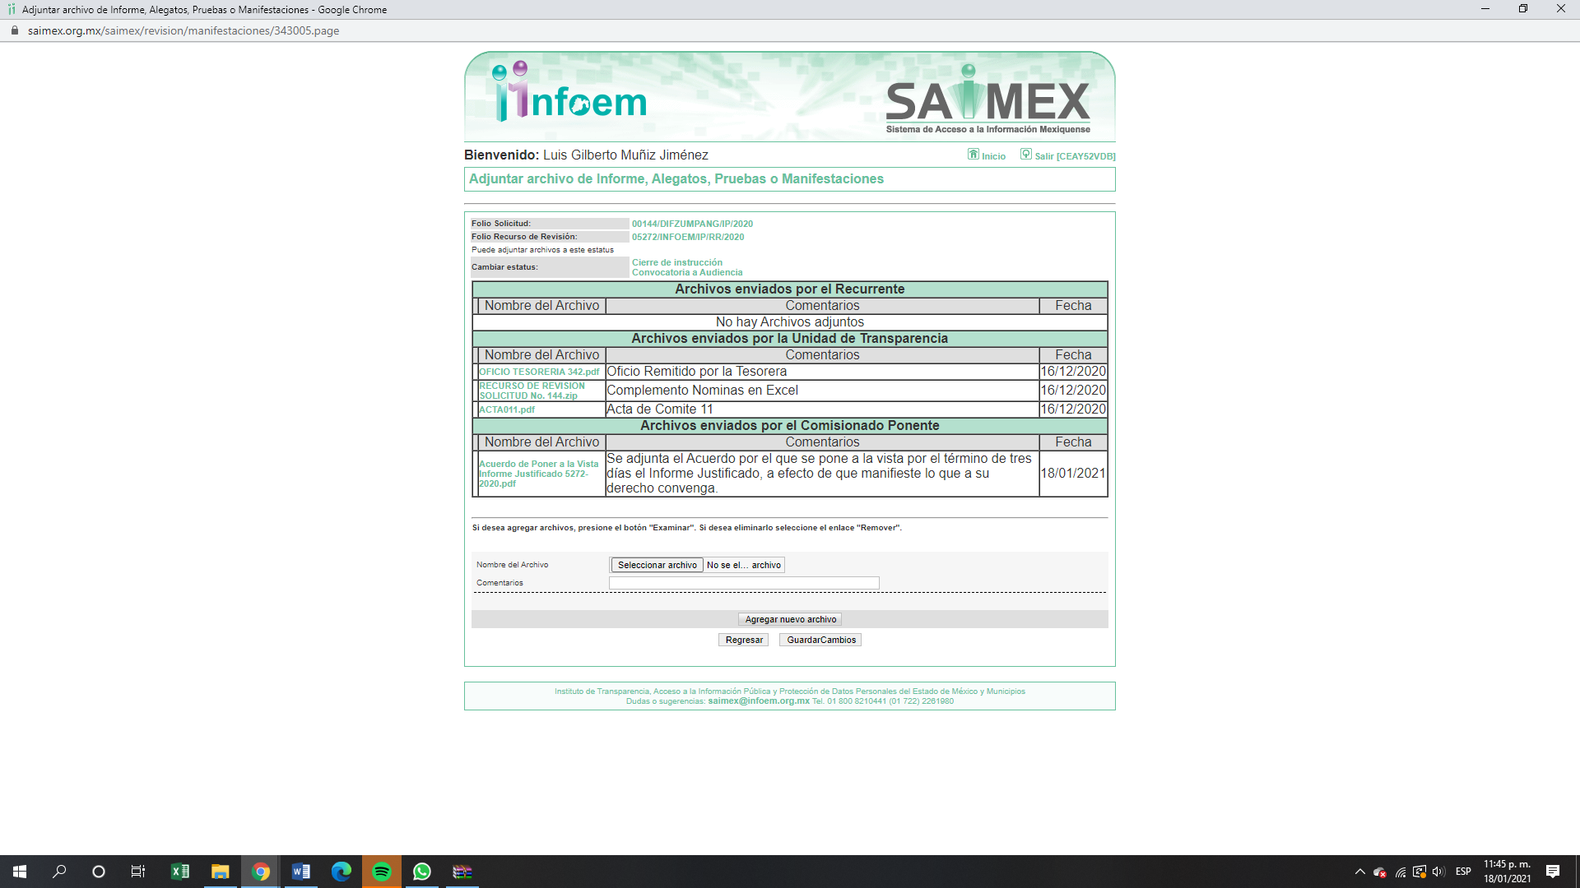

VII. Por economía procesal y con la finalidad de evitar resoluciones contradictorias, el Pleno de este Instituto, en la Vigésima Séptima Sesión Ordinaria, de fecha diecinueve de noviembre de dos mil veinte se aprobó la acumulación de los expedientes 05272/INFOEM/IP/RR/2020, 05276/INFOEM/IP/RR/2020, acordando que la Comisionada EVA ABAID YAPUR, formulara y presentara el proyecto de resolución correspondiente, esto de conformidad con el numeral ONCE inciso c) de los Lineamientos para la Recepción, Trámite y Resolución de las Solicitudes de Acceso a la Información, así como de los Recursos de Revisión que deberán observar los Sujetos Obligados por la Ley de Transparencia y Acceso a la Información Pública del Estado de México y Municipios, que señalan:
“ONCE. El Instituto, para mejor resolver y evitar la emisión de resoluciones contradictorias, podrá acordar la acumulación de los expedientes de recursos de revisión, de oficio o a petición de parte cuando:
…
c) Cuando se trate del mismo solicitante, el mismo SUJETO OBLIGADO, aunque se trate de solicitudes diversas;”
(Énfasis añadido)
Asimismo, es de señalar que, los recursos de referencia fueron presentados por el mismo RECURRENTE ante el mismo SUJETO OBLIGADO, aunado a que resulta conveniente su trámite de forma unificada para evitar la emisión de resoluciones contradictorias, por lo que fue procedente que este Órgano Garante decretara su acumulación, de conformidad con lo dispuesto en el artículo 18 del Código de Procedimientos Administrativos del Estado de México, de aplicación supletoria en términos del artículo 195 de la Ley de Transparencia y Acceso a la Información Pública del Estado de México y Municipios, que a la letra señalan:
Código de Procedimientos Administrativos del Estado de México
“Artículo 18.- La autoridad administrativa o el Tribunal acordarán la acumulación de los expedientes del procedimiento y proceso administrativo que ante ellos se sigan, de oficio o a petición de parte, cuando las partes o los actos administrativos sean iguales, se trate de actos conexos o resulte conveniente el trámite unificado de los asuntos, para evitar la emisión de resoluciones contradictorias. La misma regla se aplicará, en lo conducente, para la separación de los expedientes.
Ley de Transparencia y Acceso a la Información Pública del Estado de México y Municipios
Artículo 195. En la tramitación del recurso de revisión se aplicarán supletoriamente las disposiciones contenidas en el Código de Procedimientos Administrativos del Estado de México.
(Énfasis añadido)
De lo dispuesto en la normativa anterior, dicha acumulación procede cuando:
a) El solicitante y la información referida sean las mismas;
b) Las partes o los actos impugnados sean iguales;
c) Cuando se trate del mismo solicitante, el mismo Sujeto Obligado, aunque se trate de solicitudes diversas; y
d) Resulte conveniente la resolución unificada de los asuntos.
Tal y como se mencionó anteriormente, los recursos de revisión que nos ocupan fueron interpuestos por el mismo RECURRENTE ante el mismo SUJETO OBLIGADO, además de que la información solicitada es prácticamente la misma, por lo que, resulta conveniente su resolución conjunta. Bajo este orden de ideas, se acordó procedente la acumulación de los recursos de revisión señalados en la presente resolución, lo anterior, con el fin de no emitir resoluciones contradictorias entre sí, en caso de resolverlos en forma separada.
VIII. En fecha veintidós y veintiséis de enero de dos mil veintiuno, la Comisionada Ponente acordó el cierre de instrucción, así como la remisión del mismo a efecto de ser resuelto, de conformidad con lo establecido en el artículo 185 fracción VIII de la Ley de Transparencia y Acceso a la Información Pública del Estado de México y Municipios.

CONSIDERANDO

PRIMERO. Competencia. Este Instituto de Transparencia, Acceso a la Información Pública y Protección de Datos Personales del Estado de México y Municipios, es competente para conocer y resolver el presente recurso de revisión, conforme a lo dispuesto en los artículos 6, Apartado A de la Constitución Política de los Estados Unidos Mexicanos; 5, párrafos vigésimo noveno, trigésimo y trigésimo primero, fracciones IV y V de la Constitución Política del Estado Libre y Soberano de México; 2 fracción II, 13, 29, 36, fracciones I y II, 176, 178, 179, 181 párrafo tercero y 185 de la Ley de Transparencia y Acceso a la Información Pública del Estado de México y Municipios; y 9, fracciones I y XXIV y 11 del Reglamento Interior del Instituto de Transparencia, Acceso a la Información Pública y Protección de Datos Personales del Estado de México y Municipios.
Aunado a lo anterior, este Órgano Garante estima pertinente realizar un pronunciamiento ya que consientes de la situación que se vive en la actualidad a fin de otorgarle a los ciudadanos herramientas ágiles y accesibles para el ejercicio de los derechos humanos que se tutelan, se considera que a pesar de las condiciones a las que nos enfrentamos, se cuentan con las herramientas técnicas y tecnológicas necesarias que eviten mermar el ejercicio de los derechos correspondientes, sin que ello implique el poner en riesgo el diverso derecho a la salud de todos los partícipes en los procesos que conllevan.

SEGUNDO. Interés. Los recursos de revisión fueron interpuestos por la parte legítima, en atención a que se presentó por EL RECURRENTE, quien es la misma persona que formuló las solicitudes de acceso a la información pública número 00077/ALMORI/IP/2020 y 00076/ALMORI/IP/2020.
TERCERO. Oportunidad. Los recursos de revisión fueron interpuestos dentro del plazo de quince días hábiles contados a partir del día siguiente al en que EL RECURRENTE tuvo conocimiento de la respuesta impugnada, tal y como lo prevé el artículo 178 de la Ley de Transparencia y Acceso a la Información Pública del Estado de México y Municipios, que establece:

“Artículo 178. El solicitante podrá interponer, por sí mismo o a través de su representante, de manera directa o por medios electrónicos, recurso de revisión ante el Instituto o ante la Unidad de Transparencia que haya conocido de la solicitud dentro de los quince días hábiles, siguientes a la fecha de la notificación de la respuesta.
A falta de respuesta del sujeto obligado, dentro de los plazos establecidos en esta Ley, a una solicitud de acceso a la información pública, el recurso podrá ser interpuesto en cualquier momento, acompañado con el documento que pruebe la fecha en que presentó la solicitud.
En el caso de que se interponga ante la Unidad de Transparencia, ésta deberá remitir el recurso de revisión al Instituto a más tardar al día siguiente de haberlo recibido.”

En efecto, atendiendo a que EL SUJETO OBLIGADO notificó la respuesta a la solicitud de información pública el veintitrés de octubre de dos mil veinte; en consecuencia, el plazo de quince días hábiles que el artículo 178 de la ley de la materia otorga a la RECURRENTE para presentar el recurso de revisión, transcurrió del veintiséis de octubre al diecisiete de noviembre de dos mil veinte; sin contemplar en el cómputo los días veinticuatro, veinticinco y treinta y uno de octubre, asimismo, uno, siete, ocho, catorce y quince, de noviembre de dos mil veinte; por corresponder a sábados y domingos, considerados como días inhábiles, en términos del artículo 3, fracción X de la Ley de Transparencia y Acceso a la Información Pública del Estado de México y Municipios, de conformidad con el Calendario Oficial en Materia de Transparencia, Acceso a la Información Pública y Protección de Datos Personales del Estado de México y Municipios, asimismo, el día dos y dieciséis noviembre de dos mil veinte, por ser considerados como día inhábiles por suspensión de labores, en términos del Calendario Oficial en Materia de Transparencia, Acceso a la Información Pública y Protección de Datos Personales del Estado de México y Municipios; así como, del siete al quince de enero de dos mil veintiuno; por ser considerados como suspensión de plazos, de conformidad con los Acuerdos de Pleno, de fecha dieciséis de diciembre de dos mil veinte; asimismo, del escrito de fecha ocho de enero de dos mil veintiuno, por el que se acordó que los días siete, ocho, once, doce, trece, catorce y quince de enero de dos mil veintiuno no corrieran los términos para el trámite y desahogo de los procedimientos, en materia de acceso a la información pública y protección de datos personales; derivado de los Acuerdos tomados en torno a la epidemia de la enfermedad generada por el virus SARS-CoV-2 (COVID-19), que originó la emergencia sanitaria por causa de fuerza mayor y medidas de seguridad, aprobados por el Pleno de este Instituto y, de conformidad con el Calendario Oficial en Materia de Transparencia, Acceso a la Información Pública y Protección de Datos Personales para el año dos mil veintiuno y enero dos mil veintidós, aprobado por el Pleno de este Instituto, el dieciséis de diciembre de dos mil veinte.

En ese tenor, si el recurso de revisión que nos ocupa, se interpuso el día siete registrándose el nueve de noviembre de dos mil veinte, éste se encuentra dentro de los márgenes temporales previstos en el citado precepto legal y, por tanto, se considera oportuno.

CUARTO. Procedibilidad. Esta Ponencia considera importante abordar el análisis de los requisitos de procedibilidad del recurso de revisión, así el artículo 180 de la Ley de Transparencia y Acceso a la Información Pública del Estado de México y Municipios, que establece lo siguiente:

“Artículo 180. El recurso de revisión contendrá:
I. El sujeto obligado ante la cual se presentó la solicitud;
II. El nombre del solicitante que recurre o de su representante y, en su caso, del tercero interesado, así como la dirección o medio que señale para recibir notificaciones;
III. El número de folio de respuesta de la solicitud de acceso;
IV. La fecha en que fue notificada la respuesta al solicitante o tuvo conocimiento del acto reclamado, o de presentación de la solicitud, en caso de falta de respuesta;
V. El acto que se recurre;
VI. Las razones o motivos de inconformidad;
VII. La copia de la respuesta que se impugna y, en su caso, de la notificación correspondiente, en el caso de respuesta de la solicitud; y
VIII. Firma del recurrente, en su caso, cuando se presente por escrito, requisito sin el cual se dará trámite al recurso.
Adicionalmente, se podrán anexar las pruebas y demás elementos que considere procedentes someter a juicio del Instituto.
En ningún caso será necesario que el particular ratifique el recurso de revisión interpuesto.
En caso de que el recurso se interponga de manera electrónica no será indispensable que contengan los requisitos establecidos en las fracciones II, IV, VII y VIII.”
(Énfasis añadido)

En principio, de una interpretación del artículo transcrito se observan los requisitos que deberán contener los recursos de revisión; sobre el particular, de la revisión del expediente electrónico del SAIMEX se desprende que la parte solicitante y ahora RECURRENTE, en ejercicio de su derecho de acceso a la información pública, no proporcionó su nombre para que sea identificado, por lo que no se tiene certeza sobre su identidad, lo que en estricto sentido, provoca que no se colmen los requisitos establecidos en el citado artículo 180 de la Ley de Transparencia.

Empero lo anterior, debe destacarse que el artículo 15 de Ley de Transparencia y Acceso a la Información Pública del Estado de México y Municipios prevé que, toda persona tendrá acceso a la información sin necesidad de acreditar interés alguno o justificar su utilización, de lo que se infiere que para el ejercicio del derecho de acceso a la información pública, el nombre no es un requisito sine qua non para que los particulares ejerzan el derecho de acceso a la información pública, pues por el contrario la Ley de la materia prevé en su artículo 155, párrafo segundo la posibilidad de que las solicitudes de información sean anónimas, al utilizar un nombre incompleto o, inclusive un seudónimo.
Correlativo a ello, cabe mencionar que los artículos 6, Apartado A, fracciones III y IV de la Constitución Política de los Estados Unidos Mexicanos y 5, párrafos vigésimo segundo, vigésimo tercero y vigésimo cuarto, fracciones I, III, IV y V de la Constitución Política del Estado Libre y Soberano de México garantizan el ejercicio del derecho de acceso a la información pública, toda vez que disponen que toda persona sin necesidad de acreditar interés alguno o justificar su utilización, tendrá acceso gratuito a la información pública; preceptos cuyo texto y sentido literal es el siguiente:

Constitución Política de los Estados Unidos Mexicanos
“Artículo 6o. La manifestación de las ideas no será objeto de ninguna inquisición judicial o administrativa, sino en el caso de que ataque a la moral, la vida privada o los derechos de terceros, provoque algún delito, o perturbe el orden público; el derecho de réplica será ejercido en los términos dispuestos por la ley. El derecho a la información será garantizado por el Estado.
Toda persona tiene derecho al libre acceso a información plural y oportuna, así como a buscar, recibir y difundir información e ideas de toda índole por cualquier medio de expresión.
Para efectos de lo dispuesto en el presente artículo se observará lo siguiente:
A. Para el ejercicio del derecho de acceso a la información, la Federación, los Estados y el Distrito Federal, en el ámbito de sus respectivas competencias, se regirán por los siguientes principios y bases:
I. Toda la información en posesión de cualquier autoridad, entidad, órgano y organismo de los Poderes Ejecutivo, Legislativo y Judicial, órganos autónomos, partidos políticos, fideicomisos y fondos públicos, así como de cualquier persona física, moral o sindicato que reciba y ejerza recursos públicos o realice actos de autoridad en el ámbito federal, estatal y municipal, es pública y sólo podrá ser reservada temporalmente por razones de interés público y seguridad nacional, en los términos que fijen las leyes. En la interpretación de este derecho deberá prevalecer el principio de máxima publicidad. Los sujetos obligados deberán documentar todo acto que derive del ejercicio de sus facultades, competencias o funciones, la ley determinará los supuestos específicos bajo los cuales procederá la declaración de inexistencia de la información.
II. La información que se refiere a la vida privada y los datos personales será protegida en los términos y con las excepciones que fijen las leyes.
III. Toda persona, sin necesidad de acreditar interés alguno o justificar su utilización, tendrá acceso gratuito a la información pública, a sus datos personales o a la rectificación de éstos.
IV. Se establecerán mecanismos de acceso a la información y procedimientos de revisión expeditos que se sustanciarán ante los organismos autónomos especializados e imparciales que establece esta Constitución.
V. Los sujetos obligados deberán preservar sus documentos en archivos administrativos actualizados y publicarán, a través de los medios electrónicos disponibles, la información completa y actualizada sobre el ejercicio de los recursos públicos y los indicadores que permitan rendir cuenta del cumplimiento de sus objetivos y de los resultados obtenidos.
VI. Las leyes determinarán la manera en que los sujetos obligados deberán hacer pública la información relativa a los recursos públicos que entreguen a personas físicas o morales.
VII. La inobservancia a las disposiciones en materia de acceso a la información pública será sancionada en los términos que dispongan las leyes.
VIII. La Federación contará con un organismo autónomo, especializado, imparcial, colegiado, con personalidad jurídica y patrimonio propio, con plena autonomía técnica, de gestión, capacidad para decidir sobre el ejercicio de su presupuesto y determinar su organización interna, responsable de garantizar el cumplimiento del derecho de acceso a la información pública y a la protección de datos personales en posesión de los sujetos obligados en los términos que establezca la ley.
…
La ley establecerá aquella información que se considere reservada o confidencial.”

Constitución Política del Estado Libre y Soberano de México

“Artículo 5. …
El derecho a la información será garantizado por el Estado. La ley establecerá las previsiones que permitan asegurar la protección, el respeto y la difusión de este derecho.
Para garantizar el ejercicio del derecho de transparencia, acceso a la información pública y protección de datos personales, los poderes públicos y los organismos autónomos, transparentarán sus acciones, en términos de las disposiciones aplicables, la información será oportuna, clara, veraz y de fácil acceso.
Este derecho se regirá por los principios y bases siguientes:
I. Toda la información en posesión de cualquier autoridad, entidad, órgano y organismos de los Poderes Ejecutivo, Legislativo y Judicial, órganos autónomos, partidos políticos, fideicomisos y fondos públicos estatales y municipales, así como del gobierno y de la administración pública municipal y sus organismos descentralizados, asimismo de cualquier persona física, jurídica colectiva o sindicato que reciba y ejerza recursos públicos o realice actos de autoridad en el ámbito estatal y municipal, es pública y sólo podrá ser reservada temporalmente por razones previstas en la Constitución Política de los Estados Unidos Mexicanos de interés público y seguridad, en los términos que fijen las leyes. En la interpretación de este derecho deberá prevalecer el principio de máxima publicidad. Los sujetos obligados deberán documentar todo acto que derive del ejercicio de sus facultades, competencias o funciones, la ley determinará los supuestos específicos bajo los cuales procederá la declaración de inexistencia de la información.
II. La información referente a la intimidad de la vida privada y la imagen de las personas será protegida a través de un marco jurídico rígido de tratamiento y manejo de datos personales, con las excepciones que establezca la ley reglamentaria.
III. Toda persona, sin necesidad de acreditar interés alguno o justificar su utilización, tendrá acceso gratuito a la información pública, a sus datos personales o a la rectificación de éstos.
IV. Se establecerán mecanismos de acceso a la información y procedimientos de revisión expeditos que se sustanciarán ante el organismo autónomo especializado e imparcial que establece esta Constitución.
V. Los procedimientos de acceso a la información pública, de acceso, corrección y supresión de datos personales, así como los recursos de revisión derivados de los mismos, podrán tramitarse por medios electrónicos, a través de un sistema automatizado que para tal efecto establezca la ley reglamentaria y el organismo autónomo garante en el ámbito de su competencia. Las resoluciones que correspondan a estos procedimientos se sistematizarán para favorecer su consulta.”

(Énfasis añadido)

Por otra parte, del contenido del artículo 1 de la Constitución Política de los Estados Unidos Mexicanos, se destaca lo siguiente:

“Artículo 1o. En los Estados Unidos Mexicanos todas las personas gozarán de los derechos humanos reconocidos en esta Constitución y en los tratados internacionales de los que el Estado Mexicano sea parte, así como de las garantías para su protección, cuyo ejercicio no podrá restringirse ni suspenderse, salvo en los casos y bajo las condiciones que esta Constitución establece.
Las normas relativas a los derechos humanos se interpretarán de conformidad con esta Constitución y con los tratados internacionales de la materia favoreciendo en todo tiempo a las personas la protección más amplia.
Todas las autoridades, en el ámbito de sus competencias, tienen la obligación de promover, respetar, proteger y garantizar los derechos humanos de conformidad con los principios de universalidad, interdependencia, indivisibilidad y progresividad. En consecuencia, el Estado deberá prevenir, investigar, sancionar y reparar las violaciones a los derechos humanos, en los términos que establezca la ley.”
(Énfasis añadido)

En esa virtud, de una interpretación sistemática, armónica y progresiva del derecho humano de acceso a la información pública se reitera que toda persona, sin necesidad de acreditar interés alguno o justificar su utilización, deberá tener acceso a la información pública, es decir, dicho derecho fundamental exime a quien lo ejerce, de acreditar su legitimación en la causa o su interés en el asunto, lo que permite la posibilidad de que inclusive, la solicitud de acceso a la información pueda ser anónima o no contener un nombre que identifique al solicitante o que permita tener certeza sobre su identidad.

Robustece lo anterior, el Criterio 6/2014 del entonces Instituto Federal de Acceso a la Información y Protección de Datos (IFAI), ahora Instituto Nacional de Transparencia, Acceso a la Información y Protección de Datos Personales (INAI), el cual se reproduce para una mayor referencia:

“Acceso a información gubernamental. No debe condicionarse a que el solicitante acredite su personalidad, demuestre interés alguno o justifique su utilización. De conformidad con lo dispuesto en los artículos 6o., apartado A, fracción III de la Constitución Política de los Estados Unidos Mexicanos, y 1º, 2º, 4º y 40 de la Ley Federal de Transparencia y Acceso a la Información Pública Gubernamental, la respuesta a una solicitud de acceso a información y entrega de la misma, no debe estar condicionada a que el particular acredite su personalidad, demuestre interés alguno o justifique su utilización, en virtud de que los sujetos obligados no deben requerir al solicitante mayores requisitos que los establecidos en la Ley. En este sentido, las dependencias y entidades, sólo deberán asegurarse de que, en su caso, se haya cubierto el pago de reproducción y envío de la información, mediante la exhibición del recibo correspondiente.”

En ese orden de ideas, se estima que el requerimiento relativo al nombre como presupuesto de procedibilidad, podría limitar el ejercicio del derecho de acceso a la información pública, debido a que, el hecho de solicitar la identificación del RECURRENTE a través de dicho dato personal, en ciertos extremos se equipara a una exigencia acerca de su interés o justificación de su utilización, lo que materialmente haría nugatorio un derecho fundamental.

Aunado a ello, para el estudio de la materia sobre la que se resuelve el presente recurso de revisión, resulta intrascendente conocer el nombre de la persona que lo hubiere promovido, en virtud de que tanto la Constitución Federal, como la Constitución Política del Estado Libre y Soberano de México reconocen la prerrogativa de los individuos para que no resulte necesario la acreditación de un interés o justificar la utilización de la información; por lo que, resulta ocioso realizar dicho análisis, en la inteligencia de que se limitaría el ejercicio de un Derecho Humano, como el Derecho de Acceso a la Información Pública, por una cuestión procedimental.

Asimismo, se estima que el requisito relativo al nombre del RECURRENTE no constituye un presupuesto indispensable de procedibilidad de los recursos de revisión, en términos de los artículos 25 de la Convención Americana de Derechos Humanos, 1 párrafos segundo y tercero, 6 apartado A, fracciones III y IV de la Constitución Política de los Estados Unidos Mexicanos y 5, párrafo vigésimo segundo de la Constitución Política del Estado Libre y Soberano de México, debido a que el acceso a la información pública es un Derecho Humano que no requiere legitimación en la causa, sino que únicamente basta con que se encuentre legitimado en el procedimiento de recurso de revisión, circunstancia que se acredita en las constancias electrónicas del expediente, de las que se desprende que EL RECURRENTE es la misma persona que realizó la solicitud de acceso a la información pública que ahora se impugna.
En adición a lo anterior, el propio artículo 180, en su último párrafo, establece que cuando el recurso de revisión se interponga de manera electrónica no será indispensable que contenga determinados requisitos, entre ellos, el nombre del RECURRENTE; por lo que, en el presente caso, al haber sido presentado el recurso de revisión vía SAIMEX, dicho requisito resulta innecesario.

QUINTO. Estudio y resolución del asunto. Tal y como quedó precisado en los resultandos de la presente resolución, el particular requirió del SUJETO OBLIGADO la información que a continuación se desagrega:
00144/DIFZUMPANG/IP/2020

“SOLICITO LAS NOMINAS EN EXCEL DE TODO EL PERSONAL DEL DIF DE LOS MESES DE ENERO A SEPTIEMBRE DE 2020.” (Sic)

00145/DIFZUMPANG/IP/2020

“SOLICITO LOS RECIBOS DE NOMINA DE LA PRESIDENTA DEL DIF, DIRECTOR Y TESORERO DEL DIF. DE LOS MESES DE ABRIL A SEPTIEMBRE DE 2020” (sic)

Así, como se indicó en el Resultando III de la presente Resolución, EL SUJETO OBLIGADO en su respuesta a la solicitud de información 00144/DIFZUMPANG/IP/2020, remitió 19 archivos electrónicos con los recibos de nómina de los servidores públicos adscritos, asimismo, es importante señalar que en los archivos electrónicos 11. RECIBOS DE NOMINA DE LA 2DA. QUINCENA DE MAYO DEL 2020 12. RECIBOS DE NOMINA DE LA 1ER. QUINCENA DE JUNIO DEL 2020 13. RECIBOS DE NOMINA DE LA 2DA. QUINCENA DE JUNIO DEL 2020 14. RECIBOS DE NOMINA DE LA 1ER. QUINCENA DE JULIO DEL 2020 15. RECIBOS DE NOMINA DE LA 2DA. QUINCENA DE JULIO DEL 2020 16. RECIBOS DE NOMINA DE LA 1ER. QUINCENA DE AGOSTO DEL 2020 17. RECIBOS DE NOMINA DE LA 2DA. QUINCENA DE AGOSTO DEL 2020 18. RECIBOS DE NOMINA DE LA 1ER. QUINCENA DE SEPTIEMBRE DEL 2020 19. RECIBOS DE NOMINA DE LA 2DA. QUINCENA DE SEPTIEMBRE DEL 2020 únicamente agregó 2 recibos de nómina a cada archivo electrónico; asimismo, para la solicitud 00145/DIFZUMPANG/IP/2020 adjuntó los archivos electrónicos 3. RECIBOS DE NOMINA DE LA 2DA. QUINCENA DE ABRIL DEL 2020.pdf; 10. RECIBOS DE NOMINA DE LA 1ER. QUINCENA DE AGOSTO DEL 2020.pdf; 9. RECIBOS DE NOMINA DE LA 2DA. QUINCENA DE JULIO DEL 2020.pdf; 1. OFICIO SOLICITUD No. 145.pdf; 4. RECIBOS DE NOMINA DE LA 1ER. QUINCENA DE MAYO DEL 2020.pdf; 5. RECIBOS DE NOMINA DE LA 2DA. QUINCENA DE MAYO DEL 2020.pdf; 11. RECIBOS DE NOMINA DE LA 2DA. QUINCENA DE AGOSTO DEL 2020.pdf; 7. RECIBOS DE NOMINA DE LA 2DA. QUINCENA DE JUNIO DEL 2020.pdf; 13. RECIBOS DE NOMINA DE LA 2DA. QUINCENA DE SEPTIEMBRE DEL 2020.pdf; 2. RECIBOS DE NOMINA DE LA 1ER. QUINCENA DE ABRIL DEL 2020.pdf; 12. RECIBOS DE NOMINA DE LA 1ER. QUINCENA DE SEPTIEMBRE DEL 2020.pdf; 6. RECIBOS DE NOMINA DE LA 1ER. QUINCENA DE JUNIO DEL 2020.pdf; 8. RECIBOS DE NOMINA DE LA 1ER. QUINCENA DE JULIO DEL 2020.pdf; es importante señalar que para los archivos electrónicos; 10. RECIBOS DE NOMINA DE LA 1ER. QUINCENA DE AGOSTO DEL 2020.pdf; 9. RECIBOS DE NOMINA DE LA 2DA. QUINCENA DE JULIO DEL 2020.pdf; 1. OFICIO SOLICITUD No. 145.pdf; 5. RECIBOS DE NOMINA DE LA 2DA. QUINCENA DE MAYO DEL 2020.pdf; 11. RECIBOS DE NOMINA DE LA 2DA. QUINCENA DE AGOSTO DEL 2020.pdf; 7. RECIBOS DE NOMINA DE LA 2DA. QUINCENA DE JUNIO DEL 2020.pdf; 13. RECIBOS DE NOMINA DE LA 2DA. QUINCENA DE SEPTIEMBRE DEL 2020.pdf 12. RECIBOS DE NOMINA DE LA 1ER. QUINCENA DE SEPTIEMBRE DEL 2020.pdf; 6. RECIBOS DE NOMINA DE LA 1ER. QUINCENA DE JUNIO DEL 2020.pdf; 8. RECIBOS DE NOMINA DE LA 1ER. QUINCENA DE JULIO DEL 2020.pdf EL SUJETO OBLIGADO adjuntó los recibos de nómina del total de trabajadores adscritos a su cargo.

Inconforme con la respuesta del SUJETO OBLIGADO el particular interpuso los recursos de revisión en los que señaló como acto impugnado:
05272/INFOEM/IP/RR/2020
“FALTO INFORMACIÓN.” (sic)

05276/INFOEM/IP/RR/2020
“FALTO INFORMACIÓN” (sic)

Así como, razones o motivos de inconformidad, lo siguiente:
05272/INFOEM/IP/RR/2020

“AL REVISAR LOS DOCUMENTOS HACE FALTA”. (sic)

05276/INFOEM/IP/RR/2020

“UNA VEZ REVISADA FALTA INFORMACIÓN” . (sic)

Asimismo, en el presente recurso EL RECURRENTE fue omiso en verter sus manifestaciones y presentar los alegatos que a su derecho convinieran, por su parte EL SUJETO OBLIGADO al momento de rendir su informe justificado para el recurso de revisión 05272/INFOEM/IP/RR/2020 mediante los archivos electrónicos OFICI TESORERIA 342.pdf mediante el cual el Tesorero Municipal hizo del conocimiento que por error no se había ajuntado la información en formato pdf y que mediante informe justificado se adjunta la información en el formato solicitado y con la información completa; el archivo electrónico ACTA011.pdf mediante el cual adjuntaron el acta de la undécima sesión extraordinaria del Comité de Transparencia de la versión pública de la información remitida; asimismo, el archivo electrónico RECURSO DE REVISION SOLICITUD No. 144.zip mismo que contiene los archivos . OFICIO SOLICITUD No. 144 2. RECIBOS DE NOMINA DE LA 1ER. QUINCENA DE ENERO DEL 2020 3. RECIBOS DE NOMIMA DE LA 2DA. QUINCENA DE ENERO DEL 2020 4. RECIBOS DE NOMINA DE LA 1ER. QUINCENA DE FEBRERO DEL 2020 5. RECIBOS DE NOMINA DE LA 2DA. QUINCENA DE FEBRERO DEL 2020 6. RECIBOS DE NOMINA DE LA 1ER. QUINCENA DE MARZO DEL 2020 7. RECIBOS DE NOMINA DE LA 2DA. QUINCENA DE MARZO DEL 2020 8. RECIBOS DE NOMINA DE LA 1ER. QUINCENA DE ABRIL DEL 2020 9. RECIBOS DE NOMINA DE LA 2DA. QUINCENA DE ABRIL DEL 2020 10. RECIBOS DE NOMINA DE LA 1ER. QUINCENA DE MAYO DEL 2020 11. RECIBOS DE NOMINA DE LA 2DA. QUINCENA DE MAYO DEL 2020 12. RECIBOS DE NOMINA DE LA 1ER. QUINCENA DE JUNIO DEL 2020 13. RECIBOS DE NOMINA DE LA 2DA. QUINCENA DE JUNIO DEL 2020 14. RECIBOS DE NOMINA DE LA 1ER. QUINCENA DE JULIO DEL 2020 15. RECIBOS DE NOMINA DE LA 2DA. QUINCENA DE JULIO DEL 2020 16. RECIBOS DE NOMINA DE LA 1ER. QUINCENA DE AGOSTO DEL 2020 17. RECIBOS DE NOMINA DE LA 2DA. QUINCENA DE AGOSTO DEL 2020 18. RECIBOS DE NOMINA DE LA 1ER. QUINCENA DE SEPTIEMBRE DEL 2020 19. RECIBOS DE NOMINA DE LA 2DA. QUINCENA DE SEPTIEMBRE DEL 2020 de los que se advierten medularmente la versión pública de las nóminas generales de la primera quincena de enero a la segunda quincena de septiembre en formato Excel; ahora bien, para el recurso de revisión 05276/INFOEM/IP/RR/2020 adjuntó el archivo electrónico ACTA011.pdf del que se desprende el acta de la undécima sesión del Comité de Transparencia mediante la cual remiten la versión pública de la información remitida en respuesta.

En virtud de todo lo anteriormente expuesto, para el recurso de revisión 05272/INFOEM/IP/RR/2020 este Órgano Colegiado advierte que en el caso se actualiza la causal de sobreseimiento prevista en la fracción III del artículo 192 de la Ley de Transparencia y Acceso a la Información Pública del Estado de México y Municipios, que a la letra dice:

“Artículo 192. El recurso será sobreseído, en todo o en parte, cuando una vez admitido, se actualicen alguno de los siguientes supuestos:
(…)
III. El sujeto obligado responsable del acto lo modifique o revoque de tal manera que el recurso de revisión quede sin materia;”

Luego, conforme a la transcripción que antecede conviene desglosar los elementos de la disposición enunciada, de manera tal, que procede el sobreseimiento del recurso de revisión cuando EL SUJETO OBLIGADO modifique o revoque el acto impugnado, quedando el medio de impugnación sin efecto o materia.

1.- El sujeto obligado responsable,
2.- Acto,
3.- Que se modifique o revoque, y
4.- De tal manera que el medio de impugnación quede sin efecto o materia.

El primer elemento normativo, se actualiza ya que EL SUJETO OBLIGADO responsable, es el Sistema Municipal Para el Desarrollo Integral de la Familia de Zumpango.

El segundo elemento normativo, es la existencia de un acto, en el caso en concreto que nos ocupa se actualiza con la existencia de la respuesta del SUJETO OBLIGADO.

Cabe destacar, que de la respuesta otorgada por EL SUJETO OBLIGADO, se desprende el precepto normativo en estudio, el cual se establece como “acto”, esto es así, pues la respuesta emitida por los Sujetos Obligados son consideradas, (en el contexto que la propia Ley establece), como “actos”, sin los cuales no existiría certeza de la de información pública, porque precisamente la evidencia notoria y específica del actuar del SUJETO OBLIGADO se observa a través de sus actos que necesariamente ejecuta y ejerce al realizar sus atribuciones legalmente conferidas.

La naturaleza jurídica de los actos que emiten los Sujetos Obligados, está delimitada por la misma Ley de la materia, ya que, el hecho de emitir actos no previstos en el marco normativo que en transparencia rige su actuar, serían ilegales de estricto derecho, por lo que los “actos” a que se refiere esta fracción están contenidos en el siguiente artículo:

“Artículo 53. Las Unidades de Transparencia tendrán las siguientes funciones:
I. Recabar, difundir y actualizar la información relativa a las obligaciones de transparencia comunes y específicas a la que se refiere la Ley General, esta Ley, la que determine el Instituto y las demás disposiciones de la materia, así como propiciar que las áreas la actualicen periódicamente conforme a la normatividad aplicable;
II. Recibir, tramitar y dar respuesta a las solicitudes de acceso a la información;
III. Auxiliar a los particulares en la elaboración de solicitudes de acceso a la información y, en su caso, orientarlos sobre los sujetos obligados competentes conforme a la normatividad aplicable;
IV. Realizar, con efectividad, los trámites internos necesarios para la atención de las solicitudes de acceso a la información;
V. Entregar, en su caso, a los particulares la información solicitada;
VI. Efectuar las notificaciones a los solicitantes;
VII. Proponer al Comité de Transparencia, los procedimientos internos que aseguren la mayor eficiencia en la gestión de las solicitudes de acceso a la información, conforme a la normatividad aplicable;
VIII. Proponer a quien preside el Comité de Transparencia, personal habilitado que sea necesario para recibir y dar trámite a las solicitudes de acceso a la información;
IX. Llevar un registro de las solicitudes de acceso a la información, sus respuestas, resultados, costos de reproducción y envío, resolución a los recursos de revisión que se hayan emitido en contra de sus respuestas y del cumplimiento de las mismas;
X. Presentar ante el Comité, el proyecto de clasificación de información;
XI. Promover e implementar políticas de transparencia proactiva procurando su accesibilidad;
XII. Fomentar la transparencia y accesibilidad al interior del sujeto obligado;
XIII. Hacer del conocimiento de la instancia competente la probable responsabilidad por el incumplimiento de las obligaciones previstas en la presente Ley; y
XIV. Las demás que resulten necesarias para facilitar el acceso a la información y aquellas que se desprenden de la presente Ley y demás disposiciones jurídicas aplicables.”

Es decir, la impugnación del RECURRENTE debe ser sobre la emisión de un “Acto” contenido en la misma Ley o la omisión en la emisión de éste, lo que en el presente caso se actualiza con las respuestas dadas por EL SUJETO OBLIGADO.

Luego, el segundo elemento se actualiza al haber existido una respuesta; ahora bien, por cuanto hace al tercer elemento normativo, es en esencia una condicional, consistente en que la dependencia o entidad responsable del acto o resolución impugnada la modifique o revoque; en cuanto hace a la modificación, ocurre cuando quien emitió su respuesta (acto o resolución), con posterioridad cambia la información proporcionada en un principio, cuyos resultados no dejan sin efectos la respuesta dada, sino que tiene por objeto añadir, suprimir, o sustituir datos, lo cual puede ser de forma parcial.

Por cuanto hace a la modificación, éste se actualiza en virtud de su respuesta y posteriormente emite otra en su lugar dejando sin efecto lo que en un principio respondió, esto es mediante el Informe Justificado.

En ese tenor, un acto impugnado queda sin efectos, cuando aun existiendo jurídicamente (esto es, que no se ha revocado) ya no genera ninguna consecuencia legal.

En tanto que, un acto impugnado queda sin materia, cuando ha sido satisfecha la pretensión de lo pedido o exigido por EL RECURRENTE de manera que EL SUJETO OBLIGADO entrega una respuesta que aunque sea posterior a los términos previstos en la ley y mediante ésta cumple lo establecido en la Ley de Transparencia y Acceso a la Información Pública del Estado de México y Municipios.

Bajo esas consideraciones, se afirma que en el recurso de revisión sujeto a estudio se actualiza la hipótesis jurídica citada en el cuarto elemento, toda vez que quedó probado que, EL SUJETO OBLIGADO mediante un acto posterior a su respuesta, da respuesta a los planteamientos, con lo cual, dejó sin materia el presente recurso.
En consecuencia, resulta procedente sobreseer el presente recurso de revisión, con fundamento en el artículo 192, fracciones III de la Ley de Transparencia y Acceso a la Información Pública del Estado de México y Municipios; toda vez que, EL SUJETO OBLIGADO mediante informe justificado remitió en el formato solicitado y la información complementaria a la remitida en respuesta .
Finalmente, cabe precisar que esta Ponencia no se pronuncia acerca del acto impugnado o razones o motivos de inconformidad, pues como quedó asentado en líneas anteriores, el presente ocurso ha quedado sin materia, lo que impide estudiar y pronunciarse al respecto.

Por analogía, se cita la Tesis emitida por el Séptimo Tribunal Colegiado en Materia Civil del Primer Circuito que en su literalidad, establece lo siguiente:

“SOBRESEIMIENTO EN EL JUICIO DE AMPARO DIRECTO. IMPIDE EL ESTUDIO DE LAS VIOLACIONES PROCESALES PLANTEADAS EN LOS CONCEPTOS DE VIOLACIÓN.
El sobreseimiento en el juicio de amparo directo provoca la terminación de la controversia planteada por el quejoso en la demanda de amparo, sin hacer un pronunciamiento de fondo sobre la legalidad o ilegalidad de la sentencia reclamada. Por consiguiente, si al sobreseerse en el juicio de amparo no se pueden estudiar los planteamientos que se hacen valer en contra del fallo reclamado, tampoco se deben analizar las violaciones procesales propuestas en los conceptos de violación, dado que, la principal consecuencia del sobreseimiento es poner fin al juicio de amparo sin resolver la controversia en sus méritos.
SÉPTIMO TRIBUNAL COLEGIADO EN MATERIA CIVIL DEL PRIMER CIRCUITO.
Amparo directo 699/2008. Mariana Leticia González Steele. 13 de noviembre de 2008. Unanimidad de votos. Ponente: Sara Judith Montalvo Trejo. Secretario: Arnulfo Mateos García.”

Ahora bien por lo que respecta del recurso 05276/INFOEM/IP/RR/2020, cabe señalar que si bien EL SUJETO OBLIGADO mediante respuesta adjuntó archivos electrónicos mismos que contienen los recibos de nómina que no corresponden con la solicitud, lo cierto es, que de los mismos archivos se desprenden los solicitados por el particular, tal y como se aprecia a continuación:

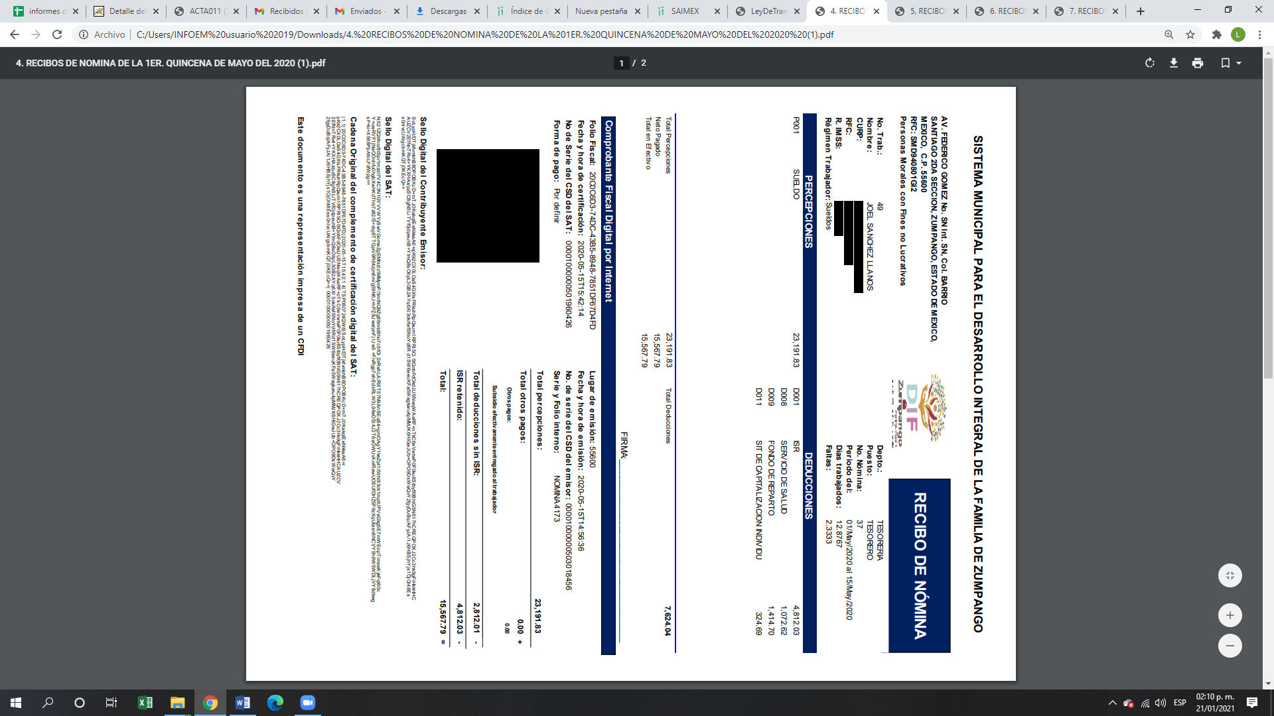
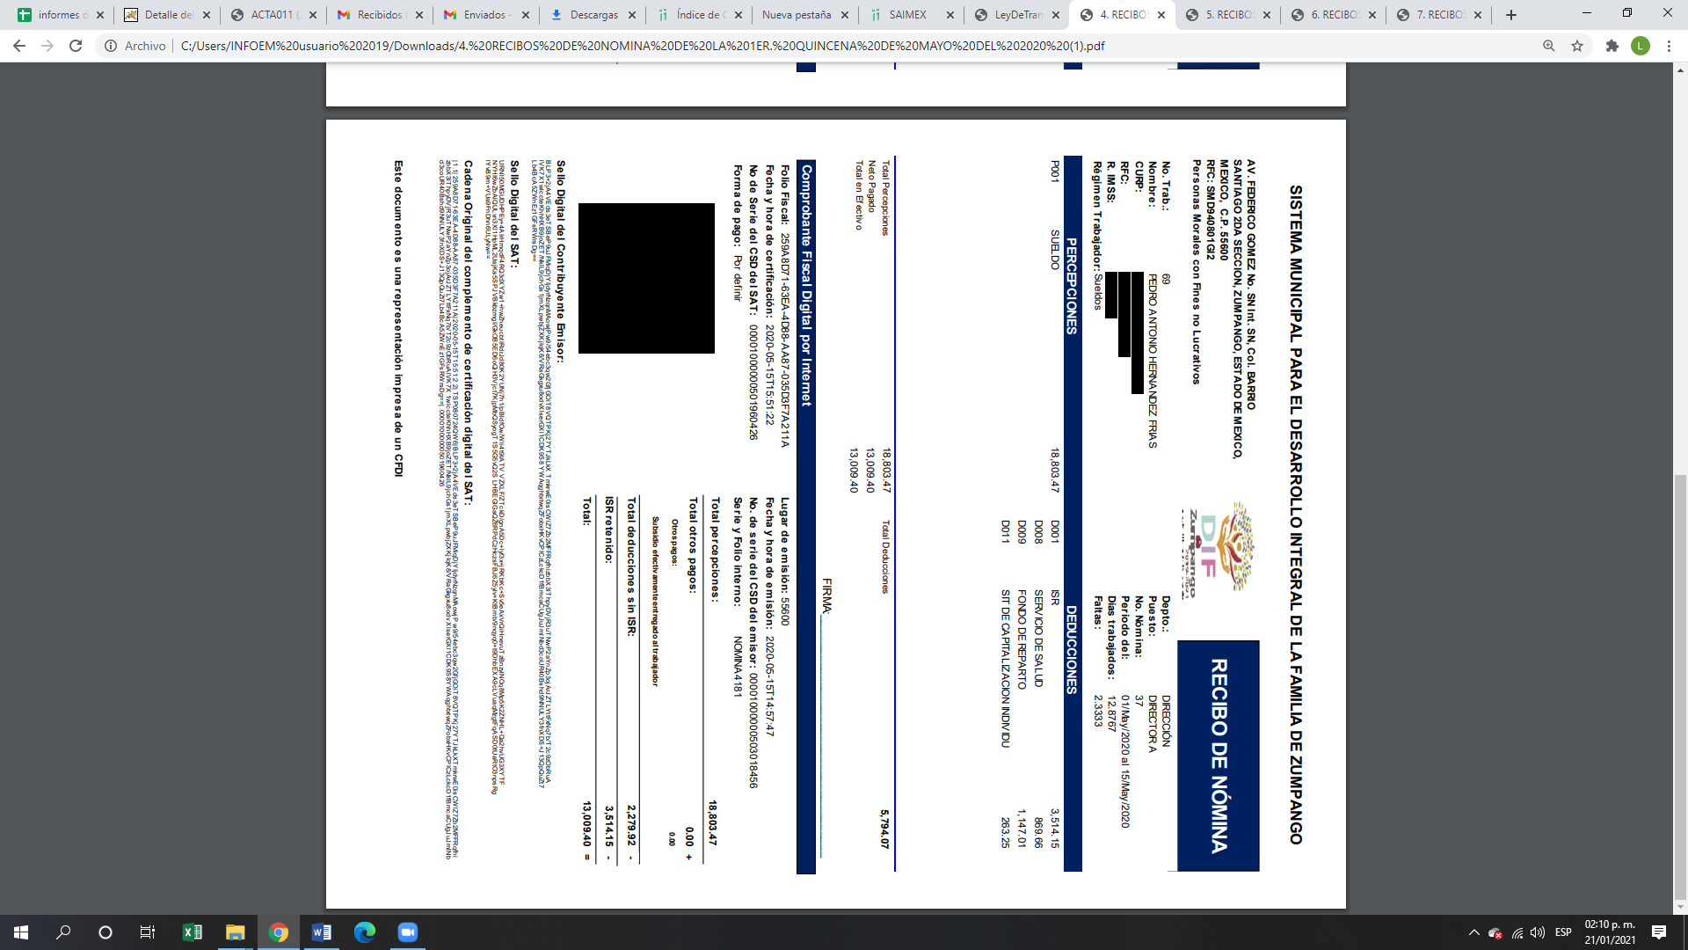
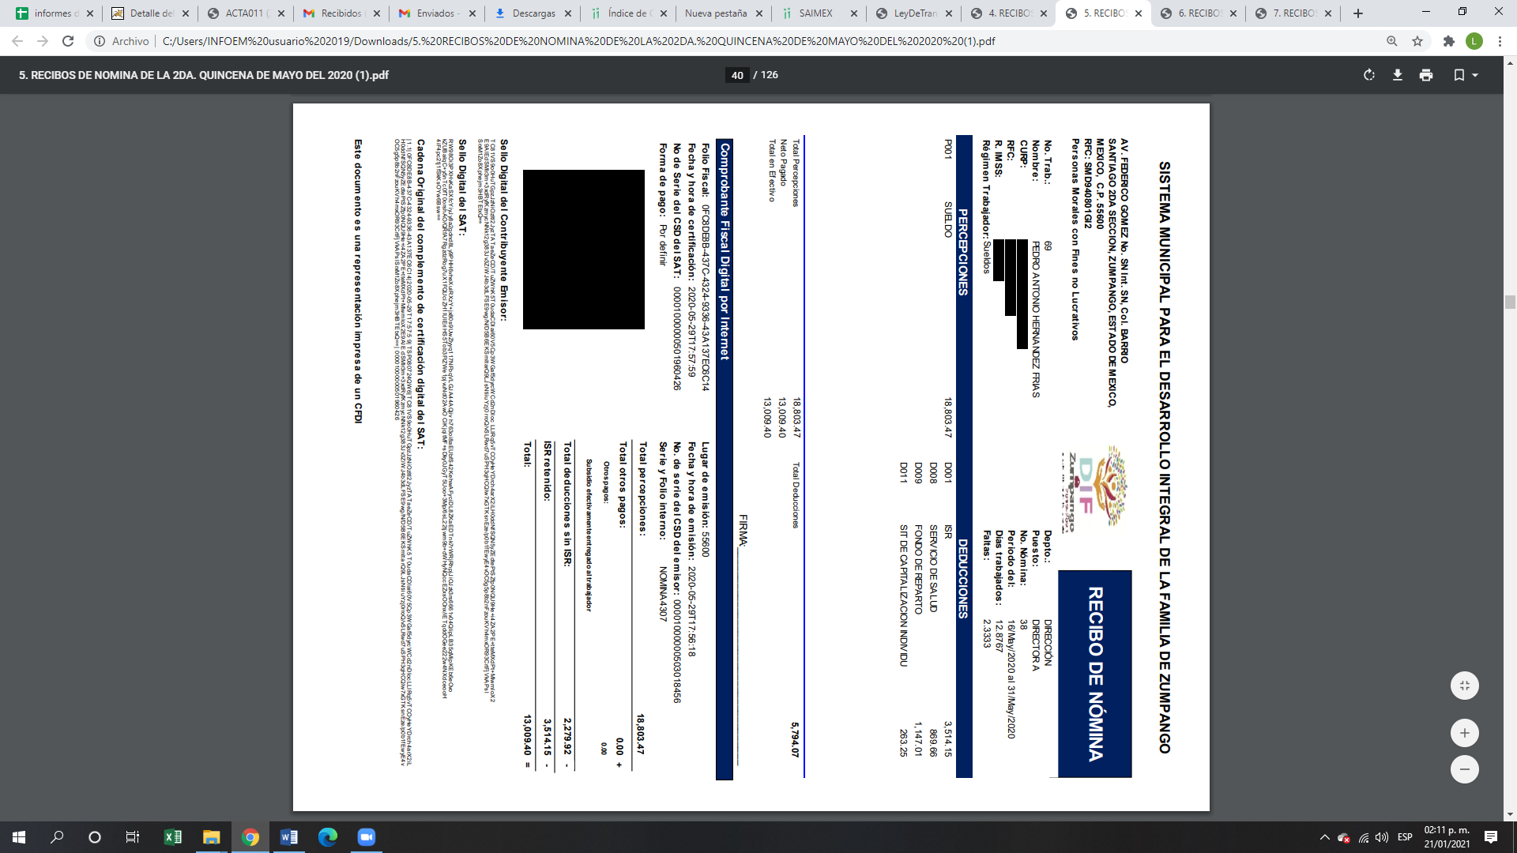

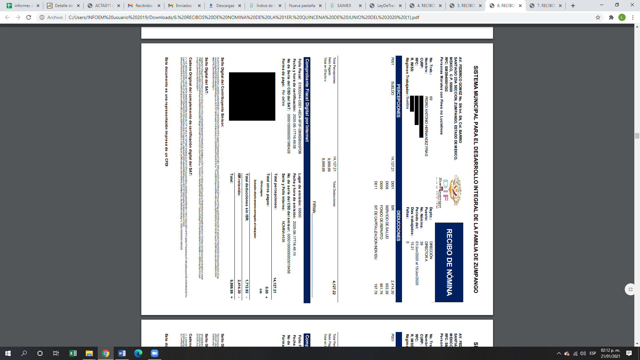
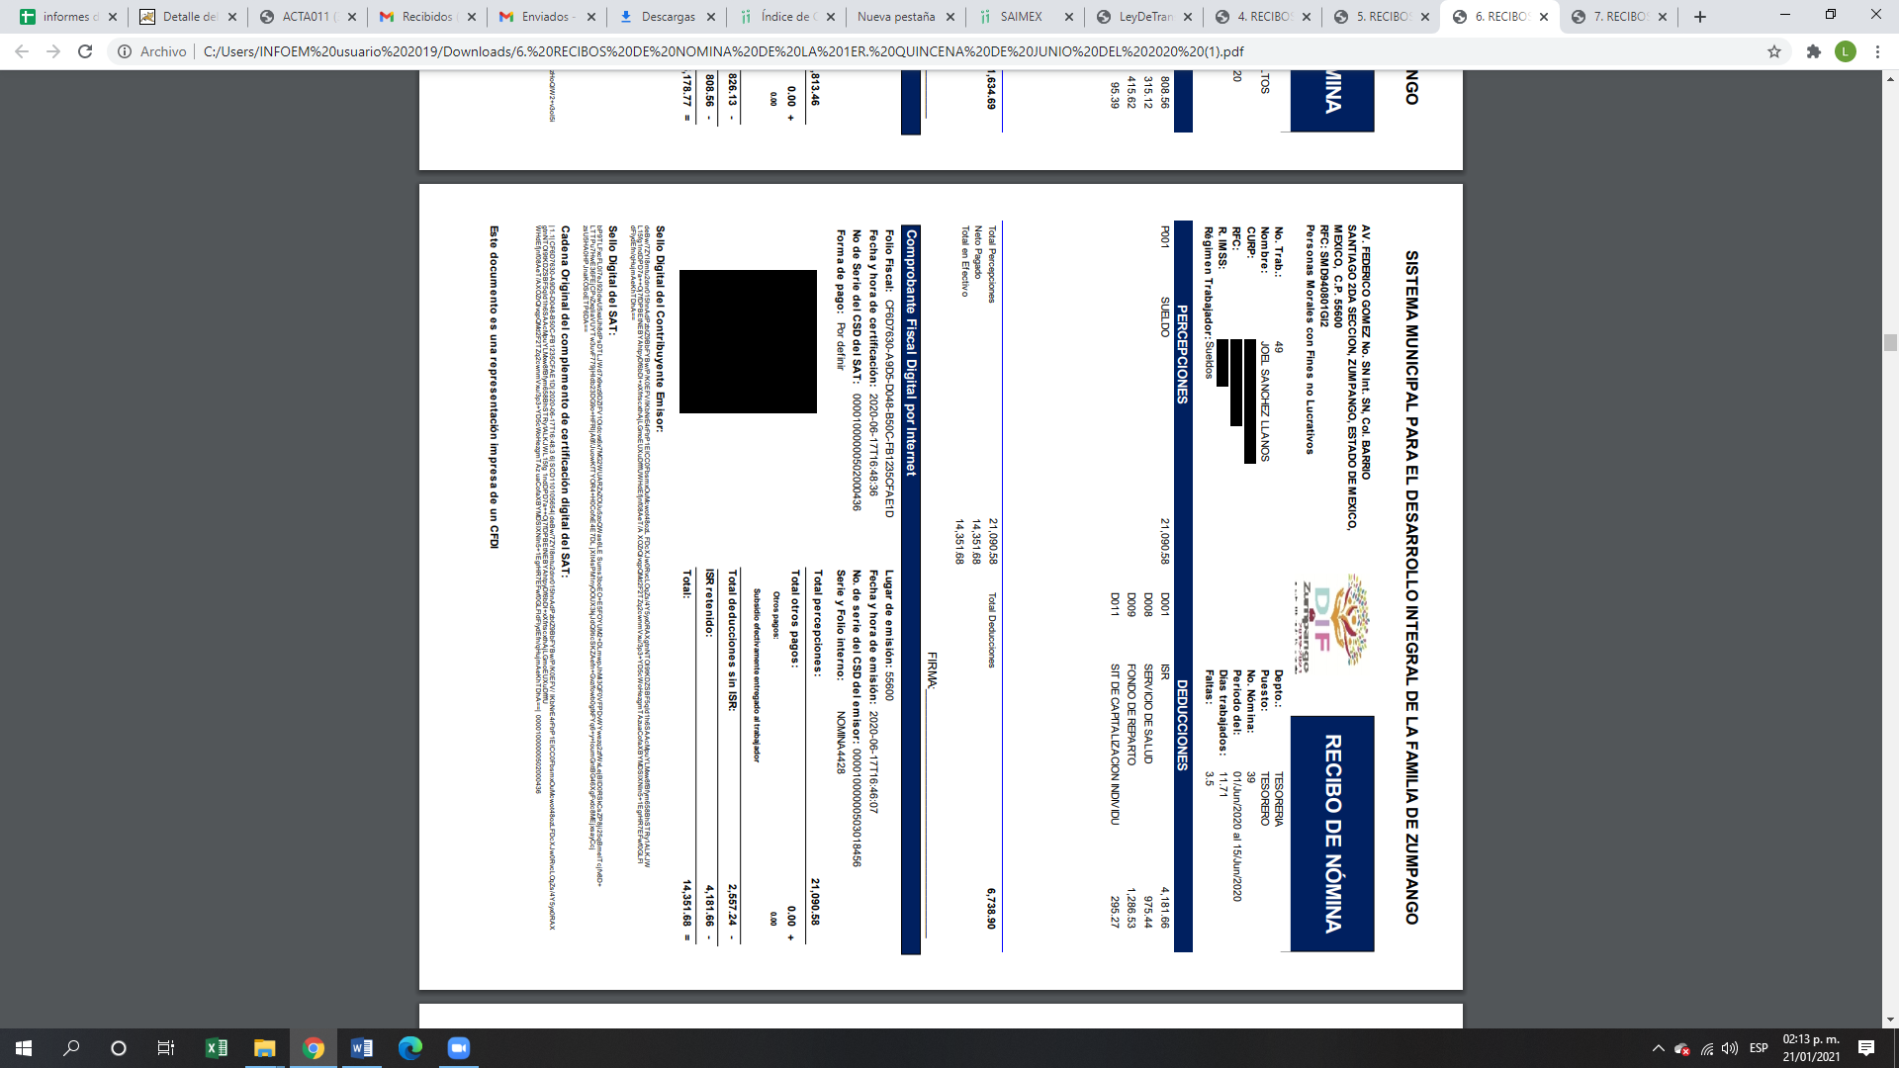
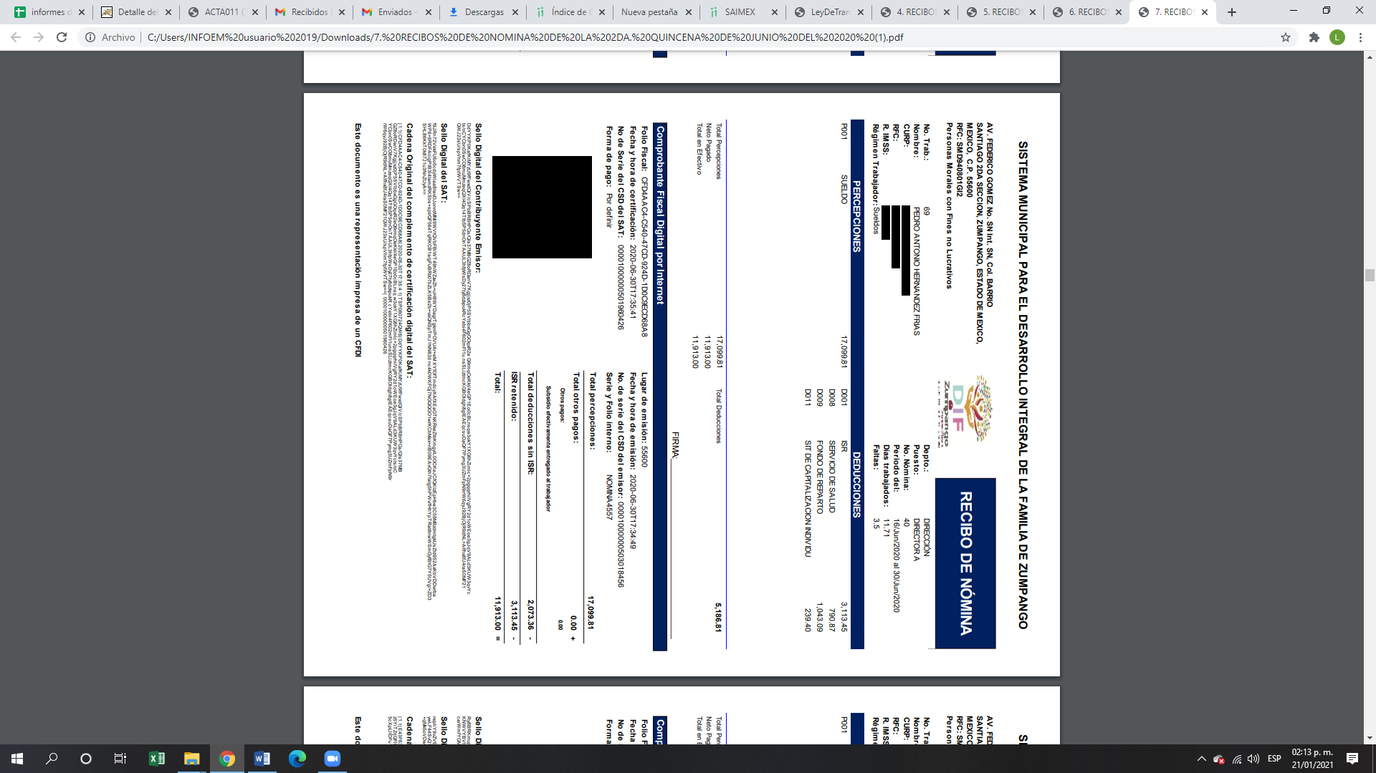
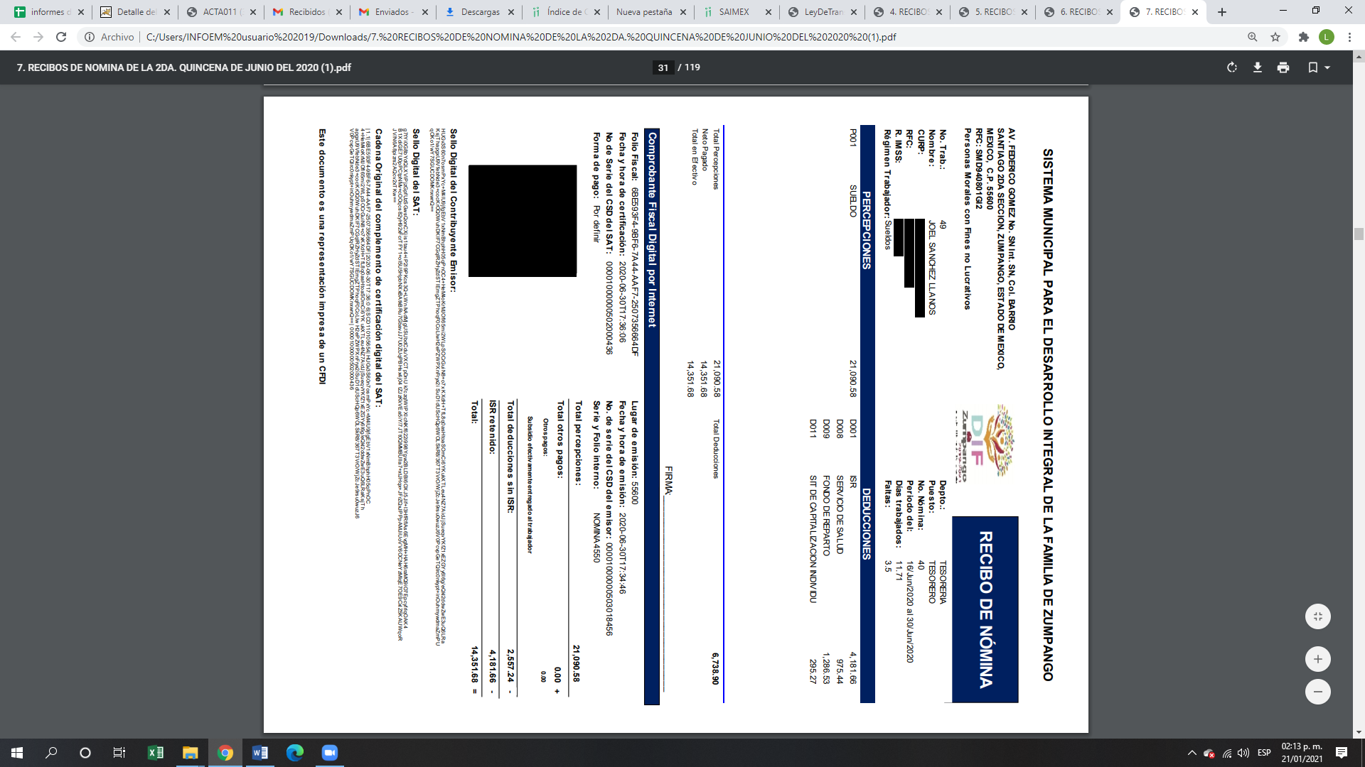
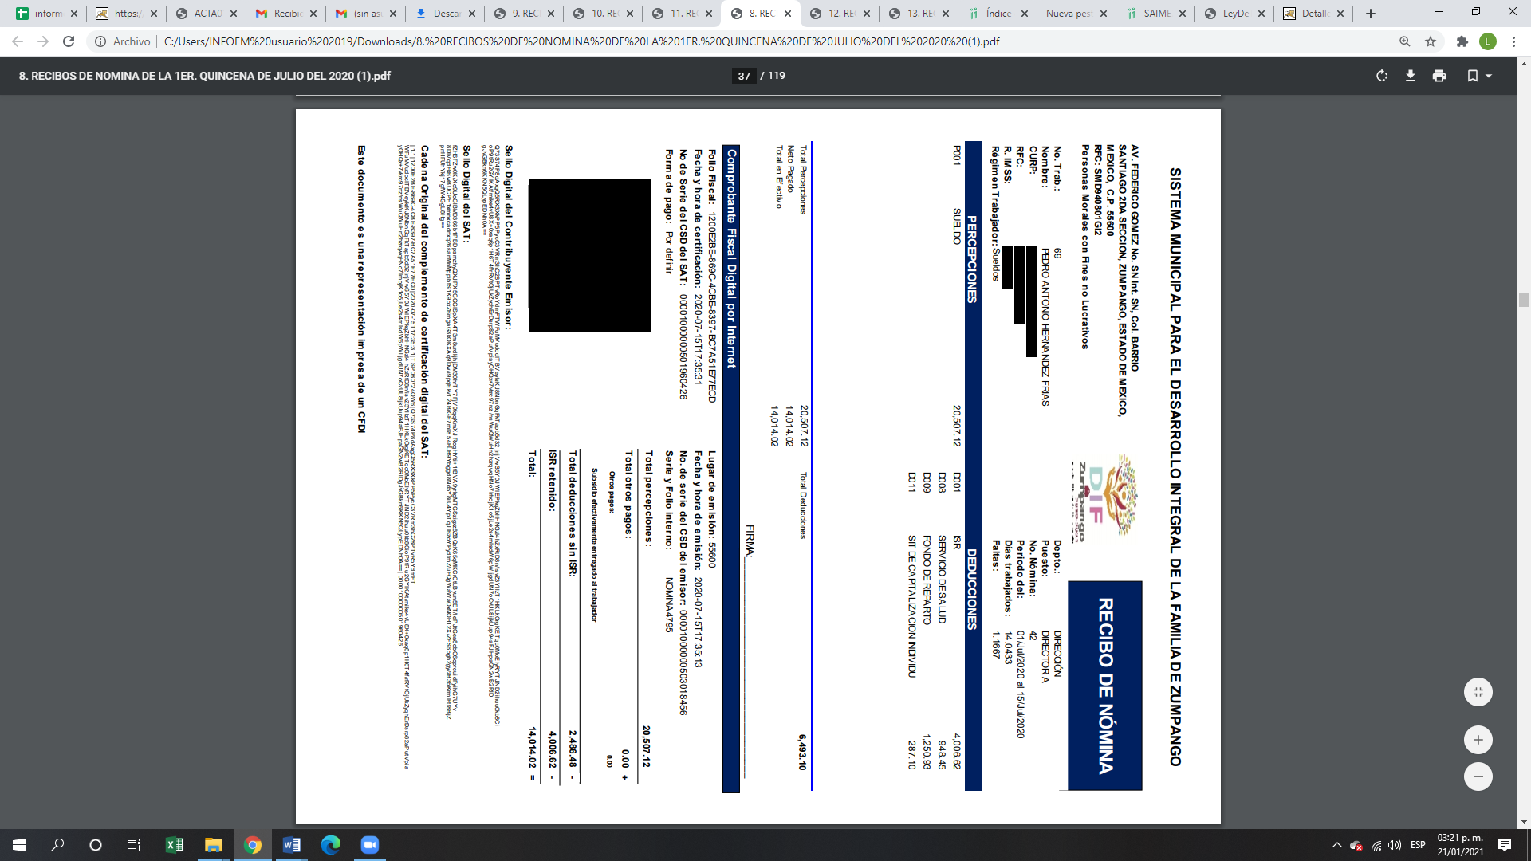

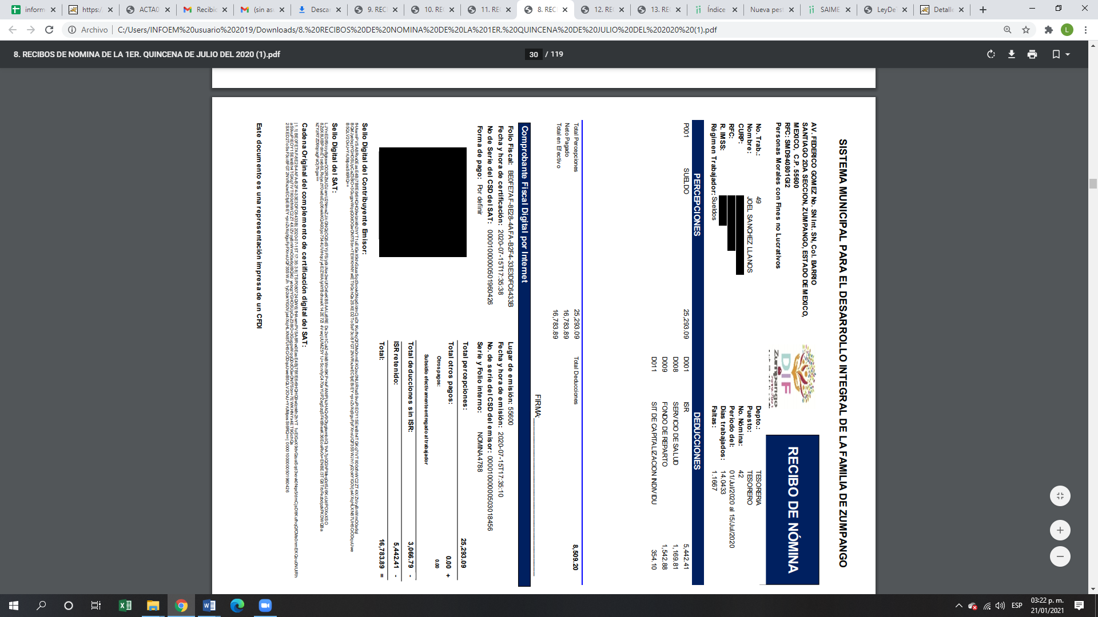
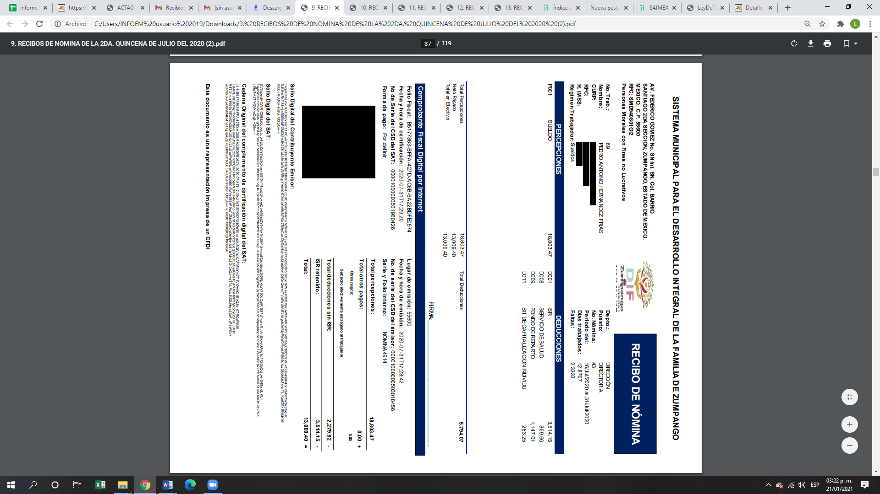

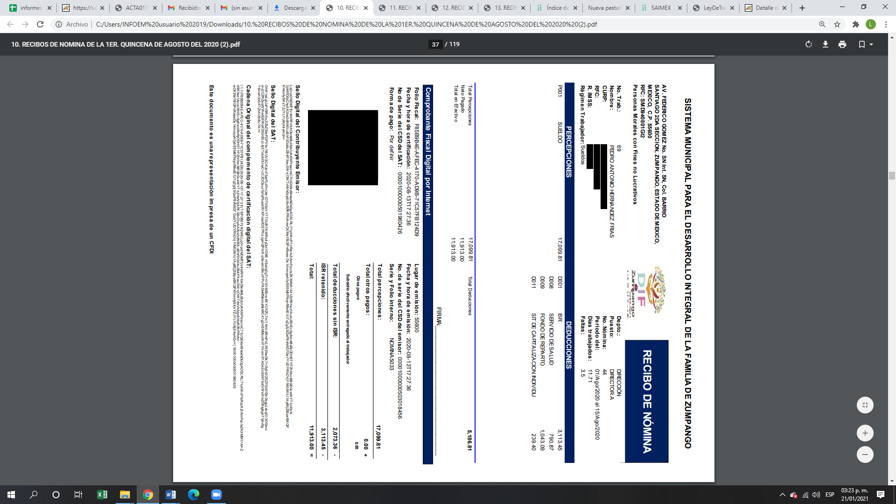


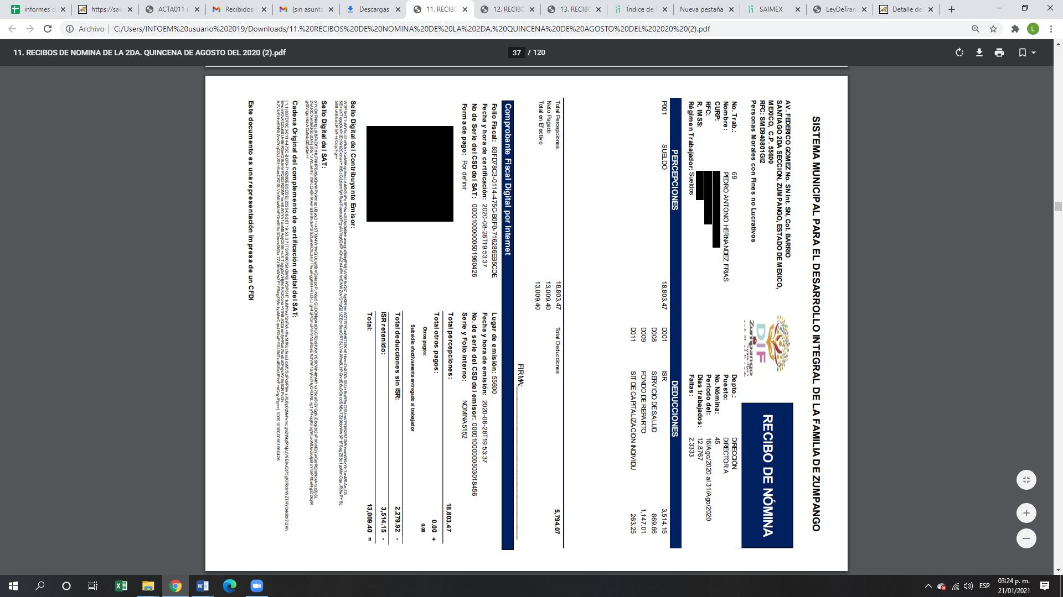

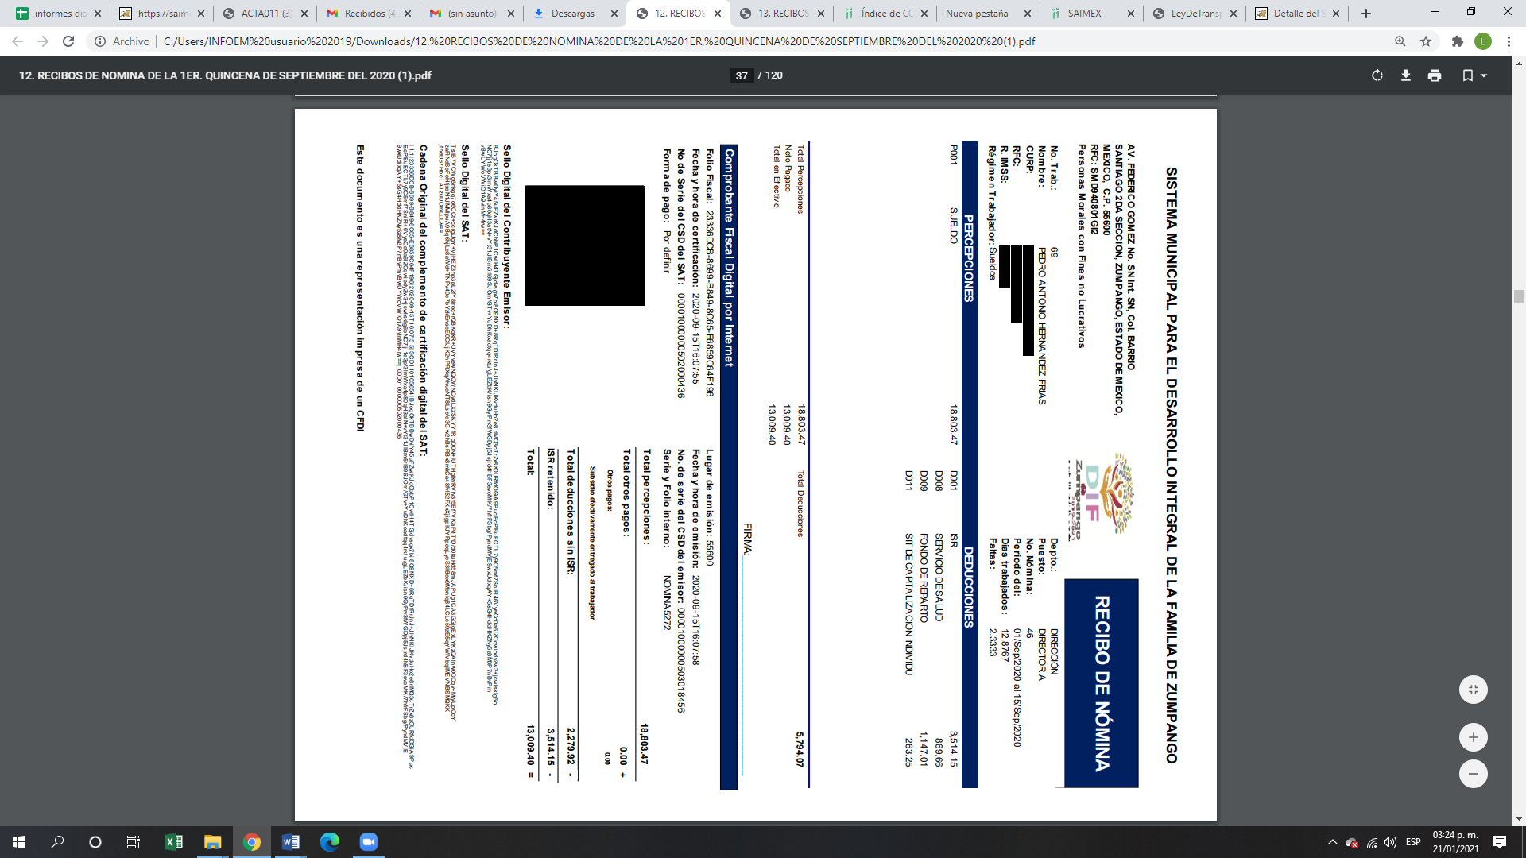
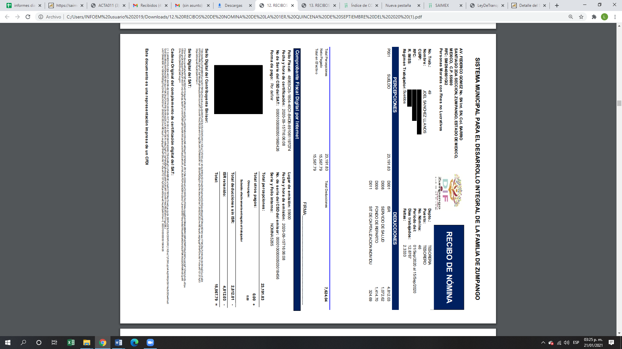

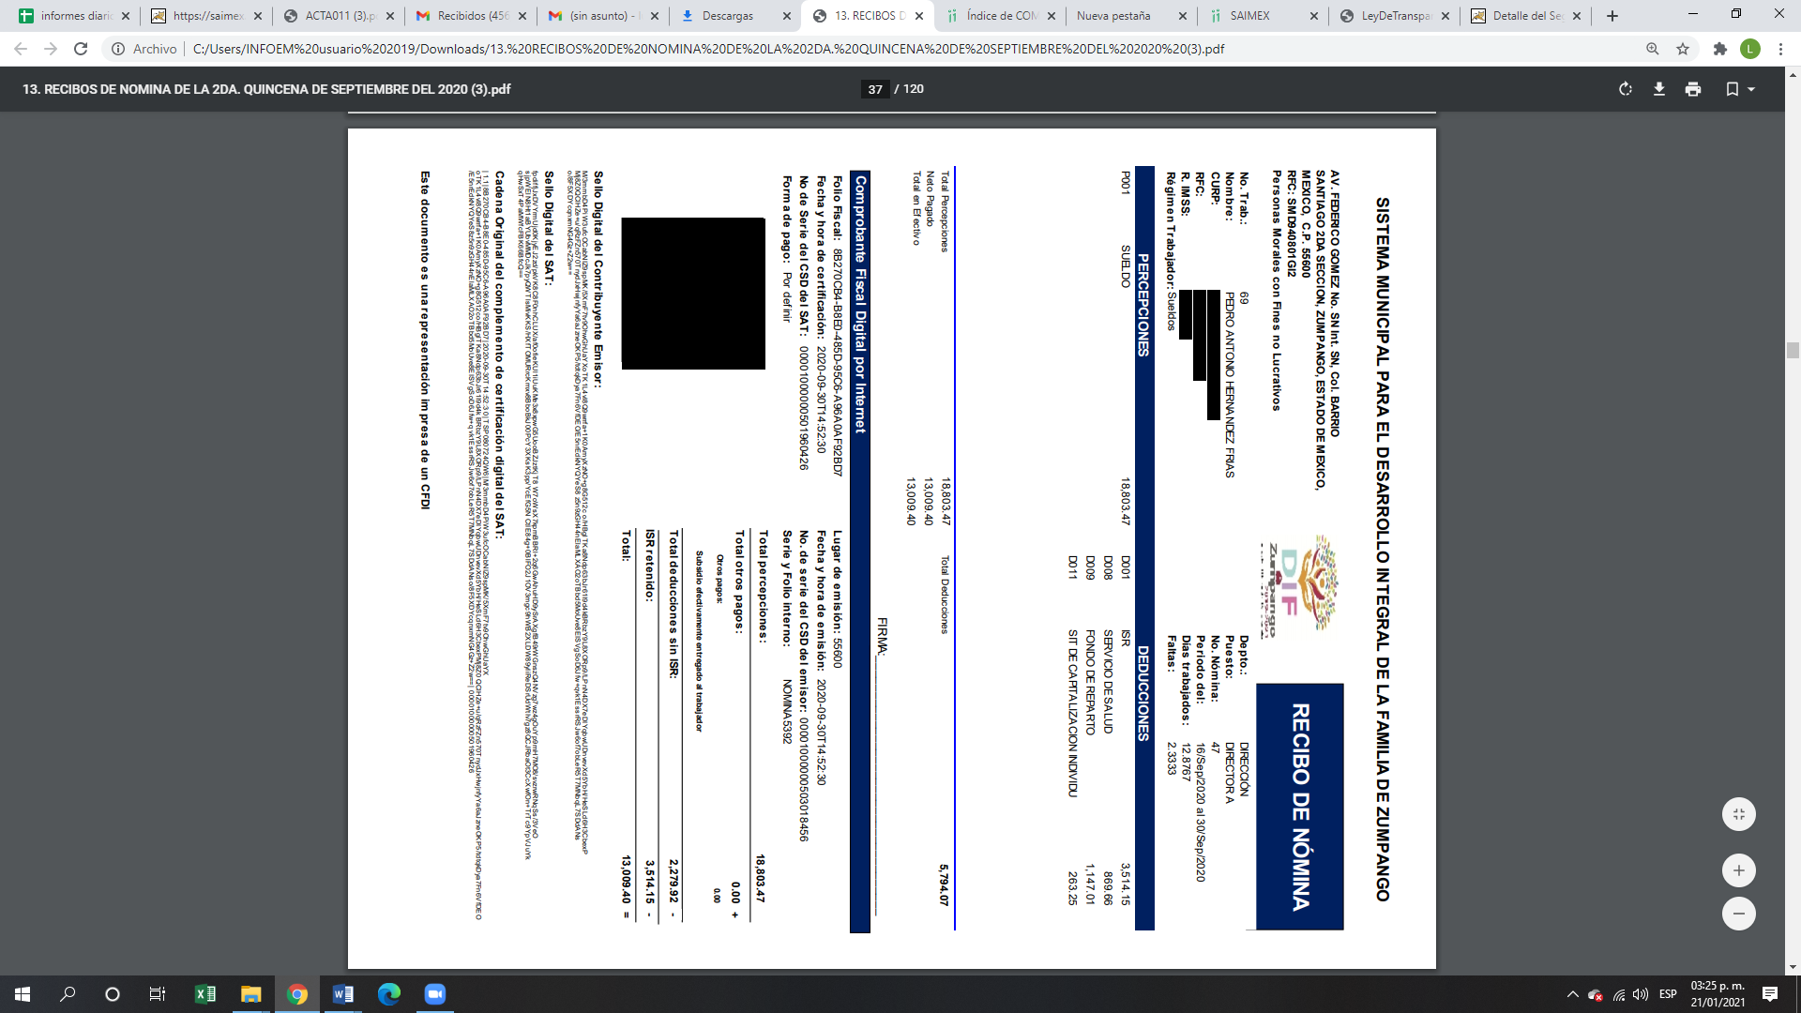

Asimismo, posteriormente mediante informe justificado remitió el acta del comité de transparencia mediante la cual sustenta la versión pública de información remitida en respuesta, así, este Órgano Colegiado advierte que en el caso se actualiza la causal de sobreseimiento prevista en la fracción III del artículo 192 de la Ley de Transparencia y Acceso a la Información Pública del Estado de México y Municipios, que a la letra dice:

“Artículo 192. El recurso será sobreseído, en todo o en parte, cuando una vez admitido, se actualicen alguno de los siguientes supuestos:
(…)
III. El sujeto obligado responsable del acto lo modifique o revoque de tal manera que el recurso de revisión quede sin materia;”

Luego, conforme a la transcripción que antecede conviene desglosar los elementos de la disposición enunciada, de manera tal, que procede el sobreseimiento del recurso de revisión cuando EL SUJETO OBLIGADO modifique o revoque el acto impugnado, quedando el medio de impugnación sin efecto o materia.

1.- El sujeto obligado responsable,
2.- Acto,
3.- Que se modifique o revoque, y
4.- De tal manera que el medio de impugnación quede sin efecto o materia.

El primer elemento normativo, se actualiza ya que EL SUJETO OBLIGADO responsable, es el Sistema Municipal Para el Desarrollo Integral de la Familia de Zumpango.

El segundo elemento normativo, es la existencia de un acto, en el caso en concreto que nos ocupa se actualiza con la existencia de la respuesta del SUJETO OBLIGADO.

Cabe destacar, que de la respuesta otorgada por EL SUJETO OBLIGADO, se desprende el precepto normativo en estudio, el cual se establece como “acto”, esto es así, pues la respuesta emitida por los Sujetos Obligados son consideradas, (en el contexto que la propia Ley establece), como “actos”, sin los cuales no existiría certeza de la de información pública, porque precisamente la evidencia notoria y específica del actuar del SUJETO OBLIGADO se observa a través de sus actos que necesariamente ejecuta y ejerce al realizar sus atribuciones legalmente conferidas.

La naturaleza jurídica de los actos que emiten los Sujetos Obligados, está delimitada por la misma Ley de la materia, ya que, el hecho de emitir actos no previstos en el marco normativo que en transparencia rige su actuar, serían ilegales de estricto derecho, por lo que los “actos” a que se refiere esta fracción están contenidos en el siguiente artículo:

“Artículo 53. Las Unidades de Transparencia tendrán las siguientes funciones:
I. Recabar, difundir y actualizar la información relativa a las obligaciones de transparencia comunes y específicas a la que se refiere la Ley General, esta Ley, la que determine el Instituto y las demás disposiciones de la materia, así como propiciar que las áreas la actualicen periódicamente conforme a la normatividad aplicable;
II. Recibir, tramitar y dar respuesta a las solicitudes de acceso a la información;
III. Auxiliar a los particulares en la elaboración de solicitudes de acceso a la información y, en su caso, orientarlos sobre los sujetos obligados competentes conforme a la normatividad aplicable;
IV. Realizar, con efectividad, los trámites internos necesarios para la atención de las solicitudes de acceso a la información;
V. Entregar, en su caso, a los particulares la información solicitada;
VI. Efectuar las notificaciones a los solicitantes;
VII. Proponer al Comité de Transparencia, los procedimientos internos que aseguren la mayor eficiencia en la gestión de las solicitudes de acceso a la información, conforme a la normatividad aplicable;
VIII. Proponer a quien preside el Comité de Transparencia, personal habilitado que sea necesario para recibir y dar trámite a las solicitudes de acceso a la información;
IX. Llevar un registro de las solicitudes de acceso a la información, sus respuestas, resultados, costos de reproducción y envío, resolución a los recursos de revisión que se hayan emitido en contra de sus respuestas y del cumplimiento de las mismas;
X. Presentar ante el Comité, el proyecto de clasificación de información;
XI. Promover e implementar políticas de transparencia proactiva procurando su accesibilidad;
XII. Fomentar la transparencia y accesibilidad al interior del sujeto obligado;
XIII. Hacer del conocimiento de la instancia competente la probable responsabilidad por el incumplimiento de las obligaciones previstas en la presente Ley; y
XIV. Las demás que resulten necesarias para facilitar el acceso a la información y aquellas que se desprenden de la presente Ley y demás disposiciones jurídicas aplicables.”

Es decir, la impugnación del RECURRENTE debe ser sobre la emisión de un “Acto” contenido en la misma Ley o la omisión en la emisión de éste, lo que en el presente caso se actualiza con las respuestas dadas por EL SUJETO OBLIGADO.

Luego, el segundo elemento se actualiza al haber existido una respuesta; ahora bien, por cuanto hace al tercer elemento normativo, es en esencia una condicional, consistente en que la dependencia o entidad responsable del acto o resolución impugnada la modifique o revoque; en cuanto hace a la modificación, ocurre cuando quien emitió su respuesta (acto o resolución), con posterioridad cambia la información proporcionada en un principio, cuyos resultados no dejan sin efectos la respuesta dada, sino que tiene por objeto añadir, suprimir, o sustituir datos, lo cual puede ser de forma parcial.

Por cuanto hace a la modificación, éste se actualiza en virtud de su respuesta y posteriormente emite otra en su lugar dejando sin efecto lo que en un principio respondió, esto es mediante el Informe Justificado.

En ese tenor, un acto impugnado queda sin efectos, cuando aun existiendo jurídicamente (esto es, que no se ha revocado) ya no genera ninguna consecuencia legal.

En tanto que, un acto impugnado queda sin materia, cuando ha sido satisfecha la pretensión de lo pedido o exigido por EL RECURRENTE de manera que EL SUJETO OBLIGADO entrega una respuesta que aunque sea posterior a los términos previstos en la ley y mediante ésta cumple lo establecido en la Ley de Transparencia y Acceso a la Información Pública del Estado de México y Municipios.

Bajo esas consideraciones, se afirma que en el recurso de revisión sujeto a estudio se actualiza la hipótesis jurídica citada en el cuarto elemento, toda vez que quedó probado que, EL SUJETO OBLIGADO mediante un acto posterior a su respuesta, da respuesta a los planteamientos, con lo cual, dejó sin materia el presente recurso.
En consecuencia, resulta procedente sobreseer el presente recurso de revisión, con fundamento en el artículo 192, fracciones III de la Ley de Transparencia y Acceso a la Información Pública del Estado de México y Municipios; toda vez que, EL SUJETO OBLIGADO mediante informe justificado remitió en el formato solicitado y la información complementaria a la remitida en respuesta con lo que se tiene por colmado el derecho accionado por el particular.
Finalmente, cabe precisar que esta Ponencia no se pronuncia acerca del acto impugnado o razones o motivos de inconformidad, pues como quedó asentado en líneas anteriores, el presente ocurso ha quedado sin materia, lo que impide estudiar y pronunciarse al respecto.

Por analogía, se cita la Tesis emitida por el Séptimo Tribunal Colegiado en Materia Civil del Primer Circuito que en su literalidad, establece lo siguiente:

“SOBRESEIMIENTO EN EL JUICIO DE AMPARO DIRECTO. IMPIDE EL ESTUDIO DE LAS VIOLACIONES PROCESALES PLANTEADAS EN LOS CONCEPTOS DE VIOLACIÓN.
El sobreseimiento en el juicio de amparo directo provoca la terminación de la controversia planteada por el quejoso en la demanda de amparo, sin hacer un pronunciamiento de fondo sobre la legalidad o ilegalidad de la sentencia reclamada. Por consiguiente, si al sobreseerse en el juicio de amparo no se pueden estudiar los planteamientos que se hacen valer en contra del fallo reclamado, tampoco se deben analizar las violaciones procesales propuestas en los conceptos de violación, dado que, la principal consecuencia del sobreseimiento es poner fin al juicio de amparo sin resolver la controversia en sus méritos.
SÉPTIMO TRIBUNAL COLEGIADO EN MATERIA CIVIL DEL PRIMER CIRCUITO.
Amparo directo 699/2008. Mariana Leticia González Steele. 13 de noviembre de 2008. Unanimidad de votos. Ponente: Sara Judith Montalvo Trejo. Secretario: Arnulfo Mateos García.”

Así, con fundamento en lo prescrito en los artículos 5, párrafos vigésimo noveno, trigésimo y trigésimo primero, fracciones IV y V, de la Constitución Política del Estado Libre y Soberano de México, y los artículos 2, fracción II, 9, 29, 36, fracciones I y II, 176, 178, 179, 181, 185, fracción I, 186 y 188, de la Ley de Transparencia y Acceso a la Información Pública del Estado de México y Municipios, este Pleno:

RESUELVE

PRIMERO. Se SOBRESEEN los recursos de revisión número 05272/INFOEM/IP/RR/2020 y 05276/INFOEM/IP/RR/2020, porque al modificar las respuestas los recursos de revisión quedaron sin materia en términos del Considerando QUINTO de la presente resolución.
SEGUNDO. Notifíquese la presente resolución al Titular de la Unidad de Transparencia del SUJETO OBLIGADO para su conocimiento.
TERCERO. Notifíquese al RECURRENTE la presente resolución.
CUARTO. Hágase del conocimiento al RECURRENTE que de conformidad con lo establecido en el artículo 196 de la Ley de Transparencia y Acceso a la Información Pública del Estado de México y Municipios, podrá impugnarla vía Juicio de Amparo en los términos de las leyes aplicables.

ASÍ LO RESUELVE, POR UNANIMIDAD DE VOTOS EL PLENO DEL INSTITUTO DE TRANSPARENCIA, ACCESO A LA INFORMACIÓN PÚBLICA Y PROTECCIÓN DE DATOS PERSONALES DEL ESTADO DE MÉXICO Y MUNICIPIOS, CONFORMADO POR LOS COMISIONADOS ZULEMA MARTÍNEZ SÁNCHEZ; EVA ABAID YAPUR; JOSÉ GUADALUPE LUNA HERNÁNDEZ, JAVIER MARTÍNEZ CRUZ Y LUIS GUSTAVO PARRA NORIEGA; EN LA SEGUNDA SESIÓN ORDINARIA CELEBRADA EL VEINTISIETE DE ENERO DE DOS MIL VEINTIUNO, ANTE EL SECRETARIO TÉCNICO DEL PLENO, ALEXIS TAPIA RAMÍREZ.
Zulema Martínez Sánchez
Comisionada Presidenta
(RÚBRICA)
Eva Abaid Yapur  Comisionada  (RÚBRICA) | José Guadalupe Luna Hernández  Comisionado  (RÚBRICA)
Javier Martínez Cruz  Comisionado  (RÚBRICA) | Luis Gustavo Parra Noriega  Comisionado  (RÚBRICA)
Alexis Tapia Ramírez
Secretario Técnico del Pleno
(RÚBRICA)

Esta hoja corresponde a la resolución de veintisiete de enero de dos mil veintiuno, emitida en los recursos de revisión 05272/INFOEM/IP/RR/2020 y 05276/INFOEM/IP/RR/2020 acumulados.
YSM/LGMJ

